Ymchwiliad ar gynnydd e-fasnach a’i heffaith ar siopau manwerthu ac ymddygiad defnyddwyr yn y Deyrnas Unedig.

Gan Rhea Pittaway
P149829

Goruchwylir gan Dr. Huw Thomas
Mai 2019

Wedi’i gyflwyno’n rhannol i gyflawni gofynion gradd BA (Anrh) Busnes a Rheolaeth



DATGANIAD 1

Ni dderbyniwyd y gwaith hwn yn flaenorol mewn sylwedd ar gyfer unrhyw radd ac nid yw’n cael ei gyflwyno ar yr un pryd mewn ymgeisyddiaeth am unrhyw radd.

Signed……………………………………………

Date………………………………………………

DATGANIAD 2

Ar hyn o bryd mae'r ymchwilydd yn cael ei gyflogi yn y diwydiant ac felly gwneir ymdrech fawr i osgoi unrhyw ddilysu a rhagfarn oddrychol.

Signed……………………………………………

Date………………………………………………

GOSODIAD 1

Mae'r traethawd hir hwn yn cael ei gyflawni'n rhannol i gyflwyno’r gofynion ar gyfer gradd BA (Anrh) Busnes a Rheolaeth.

Signed…………………………………………….

Date………………………………………………

GOSODIAD 2

Mae’r traethawd hir hwn yn ganlyniad o fy ngwaith fy hun, ond am lle nodir os amgen. Mae ffynhonnau yn benodol wedi cael ei gyfeirio ac mae’r llyfryddiaeth wedi’i atodi.

Signed……………………………………………

Date………………………………………………

GOSODIAD 3

Rwyf yn rhoi caniatâd am fy nhraethawd hir, os caiff ei dderbyn, fod ar gael ar system TG y brifysgol i’r rhai sydd â chaniatâd I ddefnyddio’r system.

Signed……………………………………………

Date………………………………………………

GOSODIAD 4

Rwyf yn rhoi caniatâd am fy nhraethawd hir, os caiff ei dderbyn, fod ar gael I’w lungopïo ac am benthyciad rhwng llyfrgelloedd, ac i’r deitl a’r crynodeb fod ar gael I sefydliadau allanol.

Signed……………………………………………

Date………………………………………………

Tabl Cynnwys
Tabl o Ffigurau 5
Cydnabyddiaeth 6
Crynodeb 7
1. Pennod Un- Ragarweiniad 8
1.1 Cefndir 8
1.2 Rhesymeg 8
1.3 Nodau ac amcanion 8
1.4 Ymchwil 9
2. Pennod Dau- Adolygiad llenyddiaeth 10
2.1 Diffiniadau allweddol 10
2.1.1 Ymddygiad prynu defnyddwyr 10
2.1.2 Ymddygiad prynu defnyddwyr mewn siopau adwerthu 11
2.2 Ysgogi ffactorau gweithwyr mewn manwerthu 12
2.3 E-fasnach a'i strategaethau marchnata 13
2.3.1 Esblygiad datblygiadau siopa a thechnoleg ar-lein 14
2.3.2 Cymysgedd marchnata 16
2.4 Modelau a theori 17
2.5 Casgliad yr adolygiad o’r lenyddiaeth 18
3. Pennod Tri- Methodoleg 19
3.1 Diffiniad ymchwil a'r ongl ymchwil 19
3.2 Athroniaeth 20
3.3 Dull ymchwil 21
3.4 Strategaeth a dull ymchwil 21
3.4.1 Cyfweliadau unigol 22
3.4.2 Holiadur 22
3.5 Sampl 22
3.6 Dulliau casglu data a dadansoddi 23
3.6.1 Data ansoddol 23
3.6.2 Data meintiol 24
3.7 Cyfyngiadau ac ystyriaethau moesegol 24
3.7.1 Cyfyngiadau ar adnoddau 24
3.7.2 Ystyriaethau moesegol 24
3.8 Dibynadwyedd a dilysrwydd 24
4. Pennod Pedwar- Dadansoddi data 26
4.1 Adran un- Demograffeg 26
4.1.1 Rhyw 26
4.1.2 Oedran 27
4.2 Adran dau – Cael cipolwg ar arferion siopa 27
4.2.1 Siopau manwerthu yn erbyn ar-lein 27
4.2.2 Pryniadau yn y dyfodol 28
4.3 Adran tri- Ffactorau ysgogol 28
4.3.1 Cymhelliant- Data ansoddol 28
4.3.2 Gwelliannau 29
4.3.3 Gwelliannau pellach 30
4.3.4 Dadansoddiad y cyfweliadau unigol 31
4.3.5 Ysgogi ffactorau ynglŷn â gweithio mewn manwerthu 31
4.3.6 Gwelliannau arfaethedig i'r diwydiant manwerthu 31
4.3.7 Effaith manwerthu ar-lein ar weithwyr 32
5. Pennod Pump- Casgliad 34
5.1 Cyflawni amcanion 34
5.1.1 Amcan cyntaf 34
5.1.2 Yr ail amcan 35
5.1.3 Amcan olaf 35
5.2 Cyfyngiadau'r astudiaeth 35
5.3 Meysydd ymchwil pellach 36
5.4 Argymhellion 36
5.4.1 Argymhelliad 1 36
5.4. 2 Argymhelliad 2 36
5.4. 3 Argymhelliad 3 36
6. Llyfryddiaeth 37
7. Atodiadau 41
Atodiad 1 – Ffurflen Etheg 41
Atodiad 2 - Templed cyfweliad 52
Atodiad 3 - Canlyniadau'r cyfweliad, cyfranogwr 1 55
Atodiad 4 - Canlyniadau'r cyfweliad, cyfranogwr 2 57
Atodiad 5 - Templed holiadur 59
Atodiad 6 – Taflen sampl wybodaeth gyfrannog 64
Atodiad 7- Atebion yr holiadur i gwestiwn pedwar 66
Atodiad 8- Atebion yr holiadur i gwestiwn tair ar ddeg 68

Tabl o Ffigurau

Ffigwr 1: Graff i ddangos ffactorau dylanwadol sy’n effeithio ar ymddygiad cwsmeriaid 11
Ffigur 2- Elfennau o strategaeth farchnata lwyddiannus 13
Ffigur 3- Chwilair gweledol ‘Forever 21’ 16
Ffigur 4- Model e-fasnach B2C 17
Ffigur 5- Model e-fasnach C2C 17
Ffigur 6- Penderfynu ' beth yw ymchwil? ' 19
Ffigur 7- The Research Onion 20
Ffigur 8- Samplo bwriadol 22
Ffigur 9: Graff yn darlunio rhyw y cyfranogwyr 26
Ffigur 10: Graff yn darlunio grŵp oedran y cyfranogwyr 27
Ffigur 11: Graff yn dangos dewis dull siopa'r cyfranogwyr 27
Ffigur 12: Graff yn darlunio lle pryniadau'r cyfranogwyr yn y dyfodol 28
Ffigur 13: Cwmwl geiriau wedi'i greu ar Vizzlo yn cynrychioli atebion o gwestiwn pedwar: pam mae'n well gennych siopa yn y siop/ar-lein? Mewn ymatebion stôr 28
Ffigur 14: Cwmwl geiriau wedi'i greu ar Vizzlo yn cynrychioli atebion o gwestiwn pedwar: pam mae'n well gennych siopa yn y siop/ar-lein? Ymatebion ar-lein 29
Ffigur 15: Graff yn dangos sampl o ymatebion ar gyfer gwella mewn profiad siopa stôr 30
Ffigur 16: Graff yn dangos ymatebion y cyfranogwyr i ffactorau a fyddai'n annog siopa mewn storfeydd 30

Cydnabyddiaeth

Hoffwn ddiolch fy nheulu a ffrindiau, enwedig Tyler Rowland am yr holl gymorth mae nhw wedi’i rhoi i mi drwy gydol y cyfnod o ddysgu yn y brifysgol. Mae astudio gyda fy mhartner wedi helpu oherwydd ei fod wedi fy annog wrth fynd drwy’r un broses; bu chwerthin a hefyd dagrau yn ystod ein hastudiaethau, ond rwy’n ddiolchgar iawn am y cyfleoedd mae’r brifysgol wedi rhoi i mi. Cyfle rydw i yn ddiolchgar am yw’r abledd i ddysgu a siarad yn Gymraeg yn y brifysgol, sydd wedi fy arwain i allu ysgrifennu fy nhraethawd hir yn y gyfrwng Cymraeg. Yn olaf, hoffwn ddiolch o fy ngalon i’m goruchwyliwr traethawd hir, Huw Thomas am eich cefnogaeth barhaus, eich anogaeth, amynedd a’ch cred ynof fi.

Crynodeb

Cynhaliwyd y traethawd hir hwn yn cyflawniad rhannol wrth gyflawni gradd baglor israddedig mewn Busnes a Rheolaeth, ac ymchwilio a dadansoddi'r ffactorau ysgogol sy'n dylanwadu ar ymddygiad prynu defnyddwyr yn y diwydiant manwerthu.

Cynhaliwyd adolygiad helaeth o lenyddiaeth ymddygiad prynu defnyddwyr gan yr ymchwilydd. Roedd yn amlwg bod pedwar grŵp theori allweddol y gellid eu cymhwyso i'r astudiaeth hon: agweddau, cymhellion, gwerthoedd a gwybodaeth. Cafodd y ffactorau hyn i gyd eu cymhwyso at ymddygiad prynu yn y diwydiant manwerthu.

Defnyddiwyd canfyddiadau'r adolygiad llenyddiaeth i lunio dull casglu data sylfaenol yr ymchwilydd. Dosbarthwyd holiadur ar-lein ar draws llwyfannau cyfryngau cymdeithasol a chasglwyd 111 o ymatebion, gan fanylu’r cymhellion penodol ar gyfer eu dewis o siopa yn ogystal â darganfod sut i wella profiadau siopa. Ar ben hynny, cafodd dau cyfweliadau ei gynnal i gael mwy o wybodaeth am fanwerthu ond o safbwynt gweithwyr, i gael dealltwriaeth ehangach o’r diwydiant manwerthu.

Roedd y prif ganfyddiadau fel a ganlyn: nad yw gwerthoedd bob amser yn troi'n ymddygiad prynu gwirioneddol; mae ffactorau ysgogol fel derbyn gwasanaeth gwsmeriaid a'r angen i weld a rhoi cynnig ar gynhyrchion yn cyfrannu at ddefnyddwyr sy'n dal yn eisiau siopa mewn siopau ffisegol, tra bod difriwyr yn cynnwys ffactorau fel ffioedd parcio, diffyg amrywiaeth mewn siopau a phrisiau yn annog prynu ar-lein.

Mae’r canfyddiadau’r ymchwil hon yn awgrymu, petai sefydliadau yn nodi ffyrdd o weithredu'r argymhellion a ddarparwyd gan gyfranogwyr yr holiadur, y dylai eu cwsmeriaid gael profiad siopa gwell a gall yn ei dro arwain at fwy o ymwelwyr mewn siopau ffisegol yn lle colli cwsmeriaid i’r ar-lein.

Yn olaf, darganfyddedig themâu o’r cyfweliadau a’r holidadur, sef pwysigrwydd cymhelliant i gweithwyr ym maes manwerthu, effaith e-fasnach ar siopau manwerthu, gan ganolbwyntio'n benodol ar ddatblygiadau technolegol a'i effeithiau, a bod yna gred anghyson ynghylch a fydd angen siopau manwerthu yn y dyfodol. Pwysleisiodd y cyfweledigion eu bod yn ofni diogelwch eu swyddi, tra bod safbwyntiau defnyddwyr yn credu bod mwy o angen am siopau gan ei fod yn darparu gwasanaeth cwsmeriaid.

- Pennod Un- Ragarweiniad

Nod y traethawd hir hwn yw ymchwilio i effaith y cynnydd mewn e-fasnach ar adwerthwyr ac ar ymddygiad defnyddwyr. Cynhaliwyd astudiaethau blaenorol i archwilio goblygiadau a manteision e-fasnach ar fanwerthwyd (Visible One, 2018) ac i ddeall ffactorau dylanwadu ar ymddygiad prynu defnyddwyr (MBA Tutorials, 2018), ond mae dim ond ychydig yn bodoli i benderfynu ar y ffactorau dylanwadu penodol sy'n arwain at ddefnyddwyr sy'n prynu ar-lein yn hytrach nag mewn siopau.

  - Cefndir

Mae Noel (2009) yn nodi fframwaith damcaniaethol ar gyfer y broses o wneud penderfyniadau mewn gwariant defnyddwyr. Mae'r theori hon yn awgrymu bod y broses o wneud penderfyniadau yn cael ei chymhwyso'n bennaf pan fo'r pryniant yn bwysig i'r defnyddiwr, er enghraifft, os yw'r cynnyrch yn ddrud neu'n effeithio ar eu hunanddelwedd. Fel enghraifft, os yw'r pryniant yn rhad, yna mae'r broses o wneud penderfyniadau yn broses gymhlethu llai. O ystyried y lefelau risg isel, bydd defnyddwyr yn treulio llai o amser yn gwerthuso cynhyrchion amgen, yn hytrach byddant yn prynu eitem ac yn ei werthuso ar ôl treial.
Yn ôl Shopify Inc (2018) mae e-fasnach yn cyfeirio at brynu a gwerthu nwyddau neu wasanaethau gan ddefnyddio'r rhyngrwyd, a throsglwyddo arian a data i weithredu'r trafodion hyn. Trwy ddatblygu e-fasnach, darganfyddir cynhyrchion yn fwy haws i gwsmeriaid wrth i brynu trwy fanwerthwyd ar-lein. Mae busnesau annibynnol, busnesau bach a chorfforaethau mawr wedi elwa o e-fasnach, sy'n eu galluogi i werthu eu nwyddau a'u gwasanaethau ar raddfa fwy nag a oedd yn bosibl gyda phrynu o siop adwerthu. Fodd bynnag, goblygiadau e-fasnach yw bod swyddi'n cael eu colli oherwydd cynnydd mewn gwerthiant trwy e-fasnach.

  - Rhesymeg

Yn ôl Linguistics (2018) rhesymeg yw “A brief explanation of why your research topic is worthy of study and may make a significant contribution to the body of already existing research.” Mae nifer o astudiaethau ar ffactorau ysgogol mewn ymddygiad defnyddwyr, ond mae prinder mewn llenyddiaeth academaidd sy'n nodi ffactorau dylanwadu penodol ar gyfer ymddygiad prynwyr defnyddwyr ar-lein. Nod yr ymchwil hon yw pontio'r bwlch wrth nodi'r ffactorau dylanwadu penodol ar gyfer ymddygiad prynu defnyddwyr ar-lein. Nod yr astudiaeth hon yw i gyfrannu at lefel y datblygiad proffesiynol yn y maes pwnc. At ddibenion yr ymchwil hon, gwerthusiad o effaith e-fasnach ar werthu ond yn fwy penodol, y ffactorau dylanwadu y tu ôl i ddefnyddwyr sy'n siopa ar-lein. Felly, er mwyn cael gwell dealltwriaeth o pam y byddai'n well gan ddefnyddwyr siopa ar-lein yn lle yn y siop.

  - Nodau ac amcanion

Nod yr astudiaeth hon yw ymchwilio'r cynnydd e-fasnach a'i heffaith ar siopau adwerthu ac ymddygiad defnyddwyr yn y DU. Mae'r amcanion fel a ganlyn:

- I gael cipolwg ar y ffactorau dylanwadu, gan arwain at ddefnyddwyr sy'n prynu ar-lein dros brynu yn y siop.

- Dadansoddi'n feirniadol lenyddiaeth academaidd flaenorol ar effaith e-fasnach ar siopau manwerthu.

- Cynnal ymchwil sylfaenol ar ffurf holiadur ar-lein a chyfweliadau i fynd i'r afael ag ymddygiad defnyddwyr mewn cwsmeriaid sy'n prynu ar-lein yn hytrach nag mewn siopau.

  - Ymchwil

Saunders et al. (2007) datblygodd y ‘research onion’. Mae'n amlygu'r camau y mae'n rhaid eu cynnwys wrth ddatblygu strategaeth ymchwil. Mae craidd y winwnsyn yn cynnwys casglu data a dadansoddi data. Bydd yr ymchwilydd yn mabwysiadu dull trawstoriadol oherwydd bod yr ymchwil yn digwydd mewn cyfnod amser penodol. O'r hyn, bydd dulliau cymysg yn cael eu gweithredu ar ffurf holiadur ar-lein a chyfweliad i gasglu data meintiol ac ansoddol. Mae'r ymagwedd hon yn helpu i nodi bod maint y sampl hefyd yn cael gwybodaeth well. Mae'r ymchwilydd yn nodi'r defnydd o arolwg o haen strategol y winwnsyn, gan ddefnyddio dull diddwythiol o'r haen athronyddol o'r enw positifiaeth (Smith, 2017).

2. Pennod Dau- Adolygiad llenyddiaeth

Nod y bennod hon yw archwilio amcan ymchwil cyntaf y thesis hwn:

- Gwerthuso'n feirniadol lenyddiaeth academaidd flaenorol ar ymddygiad prynu defnyddwyr mewn siopau adwerthu ac e-fasnach er mwyn darparu cyd-destun ar gyfer yr ymchwil hwn.

Bydd amrywiaeth o ffynonellau yn cael ei defndyddio sy'n cynnwys cyfnodolion academaidd a adolygir gan gymheiriaid, llyfrau testun a llenyddiaeth briodol, er mwyn bod yn sail ac yn ymwybodol o'r fethodoleg ar gyfer casglu data. Bydd y bennod hon yn cyflwyno diffiniadau o dermau allweddol o fewn y llenyddiaeth ac yn cynnwys trosolwg cyfredol o ffactorau allweddol sy’n dylanwadu ar ymddygiad prynu cwsmeriaid ym maes manwerthu. Yn ogystal, bydd yn trafod safbwyntiau damcaniaethol hanfodol yn ymwneud ag ymddygiadau prynu defnyddwyr, yn benodol modelau y gellir eu cysylltu i strategaethau marchnata. Yn olaf, bydd yn mynd i'r afael â chyfyngiadau'r ymchwil sydd ar gael ac yn sefydlu prinder yn y llenyddiaeth academaidd.

2.1 Diffiniadau allweddol

2.1.1 Ymddygiad prynu defnyddwyr

Mae Solomon et al (2006) yn awgrymu eu bod yn hanfodol bod sefydliadau yn deall ymddygiad defnyddwyr er mwyn bod yn llwyddiannus a goroesi mewn amgylchedd busnes cystadleuol. Y sail sylfaenol i sefydliadau ei hystyried ar gyfer marchnata yw mai'r cwsmer ddylai fod yn brif ganolbwynt popeth y mae'r sefydliad yn ei wneud bob amser. Mae'n hollbwysig ar gyfer deall pam mae pobl yn gwneud penderfyniadau prynu. Fodd bynnag, yn fwy diweddar mae ymddygiad defnyddwyr yn canolbwyntio ar ddeall ymddygiad defnyddio cynnyrch, felly sut a pham y mae pobl yn eu defnyddio, yn hytrach na bod pobl yn eu prynu (Blythe, 2013).

Diffiniad Solomon et al (2006, p.6) ar gyfer ymddygiad defnyddwyr yw, ‘the study of the processes involved when individuals or groups select, purchase, use or dispose of products, services, ideas or experiences to satisfy needs and desires.’ At hynny, mae ymddygiad prynu defnyddwyr yn cyfeirio at ymddygiad prynu, gallai defnyddiwr sy'n gwneud pryniant gael ei effeithio gan dri ffactor: ffactorau personol, seicolegol neu gymdeithasol. Mae Prifysgol Delaware (2019), yn cynnig bod deall ymddygiad prynu defnyddwyr yn cynnig fwy o foddhad i ddefnyddwyr.

Yn yr un modd, mae Chand (2019) yn diffinio ymddygiad defnyddwyr fel ‘how individual customers, groups or organizations select, buy, use, and dispose ideas, goods, and services to satisfy their needs and wants’ Felly, yma mae’r awdur yn gyfeirio at weithredoedd y defnyddwyr a'u cymhellion sylfaenol sy’n cynhyrchu'r gweithredoedd hynny. At hynny, mae Chand (2019) hefyd yn ystyried y ffactorau dylanwadol sy'n effeithio ar ymddygiad defnyddwyr fel a ganlyn:

Ffigwr 1: Graff i ddangos ffactorau dylanwadol sy’n effeithio ar ymddygiad cwsmeriaid

Ffactorau personol | Oedran, rhyw, addysg a lefel incwm.
Ffactorau seicolegol | Cymhellion prynu, canfyddiad y cynnyrch ac agwedd tuag at y cynnyrch.
Ffactorau sefyllfaol | Amgylchoedd ffisegol megis amser prynu, amgylchedd cymdeithasol a ffactor amser.
Ffactorau cymdeithasol | Statws cymdeithasol, grwpiau cyfeirio a theulu.
Ffactorau diwylliannol | Crefydd a statws cymdeithasol.
Ffactorau marchnata | Cynlluniad cynnyrch, pris, dyrchafiad, pecynnu, lleoliad a dosbarthiad.

Ffynhonnell: Chand (2019), diwygiwyd gan Pittaway (2019)

2.1.2 Ymddygiad prynu defnyddwyr mewn siopau adwerthu

Applebaum (1951) yn ymdrin ag ymddygiad prynu defnyddwyr mewn siopau adwerthu gan honni mai'r ddau brif ffactor y mae manwerthwyr yn edrych arnynt o ran ymddygiad prynu defnyddwyr yw adnabod cwsmeriaid a phatrymau ymddygiad defnyddwyr sy'n prynu . Nod astudiaethau o'r fath yn y pen draw yw penderfynu pwy sy'n prynu wedyn, ble a sut. Mae canlyniadau'r astudiaethau yn helpu i goresgyn a ddatrys llu o faterion marchnata. Mae Applebaum (1951) hefyd yn amlygus bod gwahaniaeth clir rhwng y termau ' cwsmer a defnyddiwr ', diffinnir defnyddiwr fel ‘a user of a product or a service’, tra diffinnir cwsmer fel ‘a purchaser of a productor a service’, enghraifft yw person sy'n derbyn gadwyn adnabod Ernest Jones fel anrheg, na fydd o reidrwydd yn gwsmer i emynwyr Ernest Jones. Mae'n awgrymu bod ymddygiad prynu'r cwsmer yn cael ei ddylanwadu gan anghenion a dymuniadau'r defnyddiwr, oedd wedi derbyn yr anrheg.

Menaka & Chandramana (2014) yn diffinio ymddygiad prynu defnyddwyr fel "Purchasing behavior is a pattern of purchasing decisions that are a complex combination of needs and aspirations and is influenced by factors such as the role of the social user (1) (parent, partner, employee, etc), (2) environment and social and cultural norms, and (3) aspirations and shyness ". Ymhellach, mae diffinio manwerthu fel "the functions and activities associated with the direct sale of goods to consumers". Mae Menaka & Chandramana (2014) hefyd yn terfynu tri ffactor sy'n dylanwadu cwsmeriaid ar broses gwneud penderfyniadau fel y canlynol; hwylustod siopa mewn siop benodol, ystod o nwyddau, ffactorau economaidd-gymdeithasol ac amser i deithio.

Awgrymir gan Menaka & Chandramana (2014) mae'r gallu i siopa'n rhwydd ac yn gyfleus yn elfen bwysig o siopa, er enghraifft, ar gyfer prynu meddyginiaethau, ac mae'n well gan y rhan fwyaf o gwsmeriaid brynu o fferyllfa ger clinig y meddyg neu wrth ymyl ysbyty, felly mae lleoliad yn allweddol. Maent yn cynnig mai'r ystod o nwyddau, o bosibl, yw'r ffactor mwyaf allweddol i gwsmeriaid ddychwelyd i storfa. I ddechrau, gall chwilfrydedd siop dynnu'r defnyddiwr i mewn, ond gellir dadlau, er mwyn eu trosi'n gwsmer ffyddlon, fod ansawdd ac ystod y nwyddau yn chwarae rhan bwysig yn y broses. Mae'r trydydd ffactor sy'n dylanwadu ar broses gwneud penderfyniadau cwsmer yn cynnwys proses sylfaenol i ddatblygu manwerthwr; y ffactorau cymdeithasol-economaidd. Menaka & Chandramana (2014) yn amlygu bod cefndir economaidd-gymdeithasol y defnyddiwr yn dylanwadu'n fawr ar ei ffordd o fyw.

Felly, gellir dadlau bod ymddygiad prynu gan ddefnyddwyr yn cael ei ddylanwadu gan ddiwylliant y rhanbarth. Er enghraifft, bydd ymddygiad prynu defnyddiwr o Tsieina yn wahanol i ddefnyddiwr lleol yn y DU. Felly, gellir argymell bod manwerthwyr yn mabwysiadu dealltwriaeth bod yr hierarchaeth angen yn wahanol ym mhob marchnad. Yn olaf, y pellter teithio sydd ei angen i gyrraedd stôr yn dod yn feirniadaeth gan ddefnyddwyr. Mae hyn yn berthnasol iawn mewn ardaloedd lle mae amser teithio'n uchel, er enghraifft mae'n rhaid i'r rhai sy'n byw yng Nghydweli deithio 45 munud i gyrraedd Abertawe i siopa yn eu cangen Ernest Jones agosaf, siop Superdry a siop Clogau (Google, 2019). Gellir ei ddadlau bod hyn yn arwain at ddefnyddwyr yn prynu ar-lein, yn hytrach nag mewn siopau ffisegol. Felly, er mwyn datrys hyn, dylai llawer o ardaloedd lleol ddatblygu eu cyfleusterau siopa i hwyluso'r gwaith o brynu.

Menaka & Chandramana (2014), yn cyfeirio’r heriau y mae manwerthwyr yn eu hwynebu o ran ymddygiad prynu cwsmeriaid ac yn phwysleisio mai'r her allweddol yw creu cynhyrchion a gwasanaethau llwyddiannus yn y farchnad. Mae ymchwil Applebaum (1951) yn awgrymu argymhellion i orchfygu cyfyngiadau ymddygiad prynu cwsmeriaid trwy helpu i ddeall defnyddwyr o ran pwy sy'n prynu beth, ble a sut a hefyd i helpu i benderfynu ar y sianel gyfathrebu orau i gyrraedd defnyddwyr. Er mwyn terfynu llwyddiant y theori hyn, mae Menaka & Chandramana (2014) yn awgrymu bod manwerthwyr yn astudio ymddygiad defnyddwyr ac yn ceisio edrych ar sut y canfyddir eu cynnyrch, boed hynny'n dda neu'n ddrwg, gall adwerthwyr fanteisio ar y cyfle hwn i ystyried a yw eu strategaeth leoli yn ystyried yn llwyddiant.

Mae Menaka & Chandramana (2014) yn archwilio ymddygiad prynu mewn mwy o ddyfnder na Applebaum (1951), gan nodi ffactorau allweddol sy'n dylanwadu ar benderfyniad prynu prynwr, tra bod Applebaum (1951), yn edrych ar farn fwy arbenigol o ran prynu ymddygiad o safbwynt manwerthwr, gan gasglu felly fod cwsmeriaid yn cael eu dylanwadu gan anghenion a dymuniadau'r defnyddiwr. Yn y pen draw, mae ymddygiad prynu cwsmeriaid yn darparu mewnwelediad gwerthfawr i'r broses ac felly mae'n offeryn defnyddiol ar gyfer rheoli penderfyniadau rheolwyr manwerthu. Mae'n hanfodol cydnabod yr holl ffactorau sy'n dylanwadu ar ymddygiad prynu, gan gynnwys ffactorau cymhellol, cymdeithasol, seicolegol ac economaidd. Mae'r rhain hefyd yn ffactorau hanfodol sy'n ymwneud â'r broses brynu a'r math o bryniant a derbynwyr y pryniant a fydd yn golygu'r ymddygiad prynu.

2.2 Ysgogi ffactorau gweithwyr mewn manwerthu

Yn ôl Newton (2016), gall gweithio mewn amgylchedd manwerthu fod yn eithaf anodd ac felly gall gweithwyr fynd yn ddigalon, sy’n arwain at safonau’n gostwng. Fodd bynnag, mae pobl yn cael eu cymell gan wahanol pethau. Gall nodi’r ffactorau hyn yn fuddiol i sefydliadau gan fod cyflogeion brwdfrydig yn ffactor allweddol i gynyddu perfformiad gweithwyr, sy’n arwain at gwsmeriaid bodlon (Buitendach & De Witte, 2005; Ströh, 2001). Mae Bent & Freathy (1997) yn nodi ffactorau ysgogol ar gyfer gweithwyr fel a ganlyn; cymhellion ariannol fel disgownt a chomisiwn cyflogeion, ehangu ar rwydweithio er enghraifft adeiladu perthynas â chwsmeriaid newydd a gweithio gyda chydweithwyr.

2.3 E-fasnach a'i strategaethau marchnata

Svedic (2004) yn cynnig bod yr 21^{fed} ganrif yn cael ei dylanwadu'n fawr gan y chwyldro technolegol, ac mae wedi esblygu i globaleiddio. Mae'n awgrymu bod y rhyngrwyd yn effeithio ar bob maes busnes, lle nad yw e-fasnach heddiw yn opsiwn i fusnesau lwyddo a pharhau'n gystadleuol, mae'n hanfodol. Yr un modd mae Trepper (2000) yn cytuno â damcaniaeth Svedic (2004) yn datgan “Today, traditional brick and mortar organizations must at least establish a web presence if they are to remain competitive. And a strong business case can be made that if organizations do not keep up with their e-commerce, then they will be left behind”. Mae'n parhau drwy honni mai'r pryder mwyaf sy'n wynebu defnyddwyr wrth siopa ar-lein yw'r bygythiad y caiff eu preifatrwydd a'u diogelwch eu peryglu, yn enwedig y gyfrinachedd eu data personol a ddarparant i fanwerthwyr ar-lein.

Ar bwnc diogelwch data cyfrinachol i ddefnyddwyr, ddylai manwerthwyr weithredu mesurau diogelwch fel rhan o'u strategaethau marchnata. Gweler Ffigur 2 data adrannau a mesur, mae angen i fanwerthwyr ddechrau datblygu datganiad cenhadaeth, amcanion a sefyllfa o ran gwerth.

Ffigur 2- Elfennau o strategaeth farchnata lwyddiannus

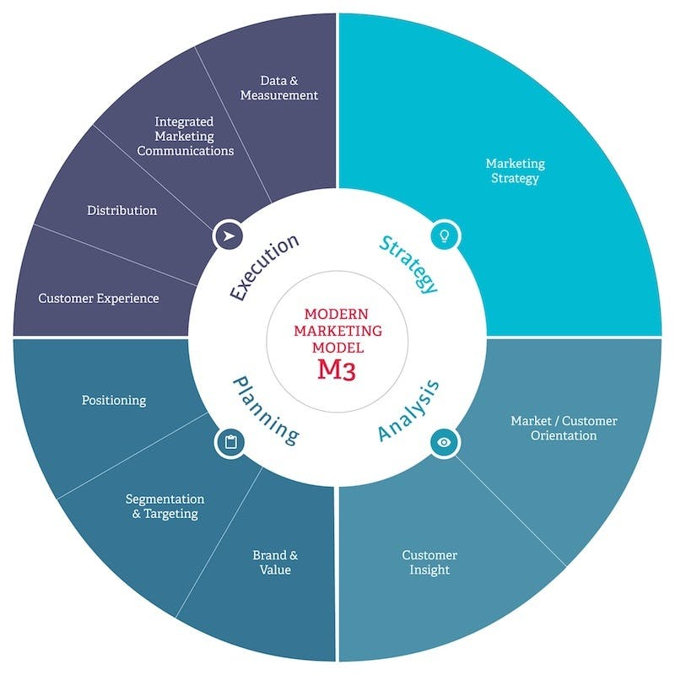

Ffynhonnell: E-ymgynghoriaeth (2017), diwygiwyd gan Friedlein (2017)

Mewn geiriau eraill, rhaid i gwmnïau gael dangosyddion perfformiad allweddol a elwir yn DPA i fesur ymdrechion marchnata a chofnodi perfformiad er enghraifft drwy olrhain nifer y defnyddwyr sy'n ymweld â'u gwefan ac yn prynnu gynhyrchion (Friedlein, 2017). Dylai manwerthwyr wefan fod yn brif darged i gwsmeriaid a darpar gwsmeriaid, gall manwerthwyr fesur cyfanswm yr ymweliadau â'u tudalen drwy ddewis cynnal ymgyrch talu am bob Clic. Mae adnodd Google Analytics yn nodi faint o'r ymwelwyr â'ch safle sy'n newydd a sawl yn gylchol. Yn ogystal, gellir dadlau mai cyfanswm y trawsnewidiadau yw un o'r metrigau pwysicaf ar gyfer pennu proffidioldeb ymdrechion marchnata'r sefydliad, gall sefydliadau osod nod yn Google Analytics i olrhain eu cynnydd (DeMers, 2014).

Gall manwerthwyr fabwysiadu adnodd marchnata Ffigur dau i ddatblygu strategaeth farchnata, cael cipolwg ar gwsmeriaid, darganfod eu safle yn y farchnad a dadansoddi data a mesur. Mae CIM (2015) yn diffinio marchnata fel y “broses reoli'n gyfrifol am nodi, rhagweld a bodloni gofynion cwsmeriaid yn broffidiol. " Canmolwyd y model marchnata modern, Ffigur dau, am weithio'n dda i sefydliadau bach yn ogystal â mawr, a gellir ei weithredu gan fusnes i fusnes (B2B), yn ogystal â busnes i ddefnyddwyr (B2C). Nod modelau marchnata blaenorol fel y Fframwaith 7 P a'r rhaglen McKinsey yw creu dulliau marchnata effeithiol ac integredig. Fodd bynnag, gan fod marchnata traddodiadol wedi pontio i farchnata digidol, mae'r modelau clasurol yn ei chael hi'n anodd pontio'r bwlch rhwng y ddau, gan adael rheolwyr marchnata i frwydro dros eu dull marchnata cyffredinol.

Mae Phoenix (2018) yn cynnig bod y 'model marchnata modern' (M3) newydd yn canolbwyntio ar greu cydweithrediad rhwng egwyddorion marchnata digidol traddodiadol a chyfredol. Mae'r model yn caffael elfennau marchnata o'r fframweithiau clasurol, ond mae hefyd yn cyfuno swyddogaethau strategol sy'n canolbwyntio ar ddigidol, fel 'mewnwelediad y cwsmer', 'profiad y cwsmer a chynnwys a 'data & mesuriad'. Awgrymir bod y rhain yn feysydd allweddol y dylai busnesau fanteisio arnynt a'u dadansoddi o fewn eu sefydliad. Yn ogystal, mae'n cysylltu'r amcanion hyn â chyflawni'r gweithgareddau marchnata ehangach (Phoenix, 2018).

2.3.1 Esblygiad datblygiadau siopa a thechnoleg ar-lein

Mae technoleg yn cael ei ddefnyddio gan y rhan fwyaf o bobl yn y Deyrnas Unedig (DU) bob dydd, gyda ystadegau yn dangos bod 90% o oedolion yn y DU yn y flwyddyn 2018 yn ddefnyddwyr y rhyngrwyd, i fyny o 89% o’r flwyddyn cyn (Prescott, 2018). Rhwydweithiau digidol yn gydnaws gyda'r rhan fwyaf o'n dyfeisiau megis ffonau symudol, Smart Watches, camerâu gyda hygyrchrwyddau eraill. Dyma sawl dyfeisiadau arwyddocaol sy'n yrru manwerthu busnes fod yn fwy effeithlon, gwella'r profiad defnyddwyr a chyfrannu at gynnig gwerth i ddefnyddwyr. Er enghraifft mae
manwerthwyr ffasiwn effeithiol yn ddefnyddio technolegau addas, megis deallusrwydd artiffisial (AI) fyddai'n gallu cynyddu eu mantais gystadleuol trwy addasu cynhyrchion i’r cwsmeriaid (customerisation), a chynnig broses logistaidd effeithiol gyda phrofiad siopa symlach a mwy dymunol (Newman, 2018).

Yn ôl Sammons & Cross (2016) dros amser mae mesurau diogelwch ar gyfer siopa'n ddiogel ar-lein wedi'u gwella er mwyn cynyddu nifer y gwerthiannau a wneir ar-lein. Mae gweithredu Paypal a cheisiadau diogelwch ariannol eraill yn cynyddu'r ymddiriedaeth rhwng defnyddwyr a chwmnïau ar-lein. Fodd bynnag, mae gweithgareddau twyllodrus yn bodoli o hyd ar-lein sy'n cael effaith negyddol ar y canfyddiad o siopa ar-lein ac felly mae'n debygol y byddai'n well gan ddefnyddwyr siopa mewn siopau.

Mae deallusrwydd artiffisial yn dod yn un o'r datblygiadau technolegol mwyaf ym maes manwerthu. Mae ei gallu wedi trawsnewid data eang ac amrywiol yn wybodaeth werthfawr a all helpu i fod yn fwy cyflym, cost a hyblygrwydd tuag at y gadwyn werth. Yn ogystal, gall deallusrwydd artiffisial helpu brandiau manwerthu gyda rhagfynegi, masnachu a chynllunio. Fel canlyniad o deallusrwydd artiffisial, gall defnyddwyr werthfawrogi gwell cynnyrch, argaeledd cyflymach a chywir (Newman, 2018), er enghraifft mae manwerthwr poblogaidd yn y DU- ‘Forever 21’, wedi cymhwyso deallusrwydd artiffisial a lansio eu hoffer chwiliio gweledol newydd, gyda’r nod o gynyddu eu gwerthiant siopa ar-lein. Llai na mis ar ôl lansio’r offeryn deallusrwydd artiffisial, cynyddodd trosiad gwethiannau a cynyddodd cyfartalog y gwerth prynu gyda 20% (Alaimo, 2018). Cyflwynodd y brand y swyn ar eu cymhwysiad IOS, gall siopwr yn syml lawrlwytho'r ap Forever 21, gan dicio eicon y camera yna dewis llun o'u eitemau i'w hadrodd o'u galeri ar eu dyfeisiau, yna by Forever 21 yn chwilio am cynhyrchion tebyg o'u catalog data (Alaimo, 2018).

At hynny, enghreifftiau eraill o AI sy'n cael eu gweithredu yn y DU yw Amazon a'u harbrawf gyda drones. Mae Faggella (2019) yn datgelu bod Amazon a Llywodraeth y DU, ym mis Gorffennaf 2016, wedi cyhoeddi eu partneriaeth i greu gwasanaethau dosbarthu parseli bach drwy drones. Mae Amazon yn gweithio gydag allfeydd hedfan i ddarganfod sut i weithredu ei dechnoleg tra'n cydymffurfio â rheoliadau. Gelwir y gwasanaeth yn 'Prime Air ' a ddisgrifir fel gwasanaeth cyflenwi y dyfodol ar gyfer cludo pecynnau hyd at bum punt mewn llai na deng munud ar hugain. Ar Rhagfyr 7fed 2016, roedd eu gwasanaeth ‘Prime Air’ cyntaf yn y DU yn llwyddianus, ac yn ôl Amazon (2016) mae’r dronau yn gwbl annibynnol ar lanio, maent yn gweithredu ar eu pennau eu hunain, dan arweiniad ‘GPs’, roedd y treial yn llwyddiant. Mae Amazon (2016) yn cyhoeddi y bydd llawer mwy o wasanaethau awyr rhagorol yn cael eu cynnal yn y dyfodol agos.

O safbwynt y cwsmer gellir dadlau bod gweithredu deallusrwydd artiffisial yn cael canlyniadau cadarnhaol wrth iddo geisio diwallu anghenion cwsmeriaid, er enghraifft, mae ‘Prime Air’ yn anelu at gyflwyno archebion o fewn 30 munud i'w derbyn, gan ragori ar y rhan fwyaf o wasanaethau dosbarthu manwerthu fel Argos sy'n cynnig dosbarthiad yr un diwrnod, ond nid o fewn tri deg munud o archebu (Gilliland, 2017). Gellir dadlau hefyd, o safbwynt manwerthwyr, bod AI hefyd yn fantais oherwydd y gallu i blesio cwsmeriaid, ond ar y llaw arall gall fod yn llafurus yn ystod y broses ymchwil a datblygu ac felly'n gostus. Gall datblygiadau deallusrwydd artiffisial newydd Amazon fod yn niweidiol i archfarchnadoedd fel Tesco, Morrisons, Asda, ymhlith eraill, oherwydd y gallu i ddarparu bwydydd a gofynion eraill o fewn cyfnod byr o amser ar hwylustod y cwsmeriaid, sy'n eu galluogi i barhau â tasgau dyddiol eraill wrth gysur eu cartref eu hunain.

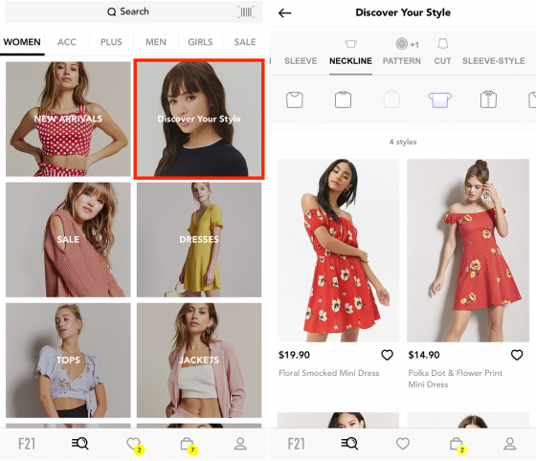
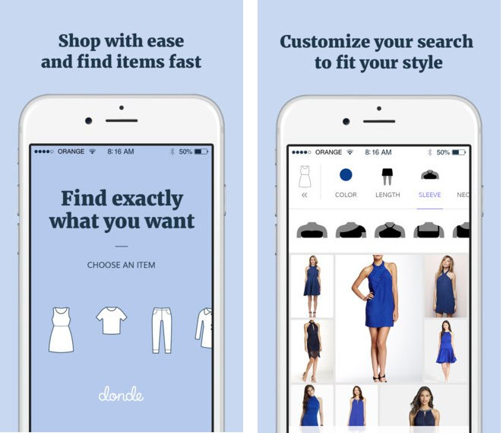
Ffigur 3- Chwilair gweledol ‘Forever 21’

Ffynhonnell: Alaimo (2018)

2.3.2 Cymysgedd marchnata

Honnodd Ffin(1965) bod hi yw'r cyntaf i ddefnyddio'r term cymysgedd marchnata ac fe'i atgyfnerthwyd gan Culliton, (1948). Roedd McCarthy (1960) yn dehongli'r cymysgedd marchnata, y cyfeirir ato'n gyffredin fel y ‘4P’s’, fel dull o troi cynllunio marchnata yn arfer. Fframwaith cysyniadol yw'r cymysgedd marchnata, ac nid damcaniaeth wyddonol sy'n nodi fedd y broses benderfynu amlycaf y mae rheolwyr yn ei dilyn i gynnal anghenion defnyddwyr. Meddai 50MINUTES.COM (2015) bod i llawer o fanwerthwyr mae’r cynnyrch yw’r elfen bwysicaf o’r cymysgedd manwerthu. Mae dewis beth i werthu, gwneud penderfyniadau prynu cywir, trefnu rheoli stoc a trefnu sut i arddangos ystodau cynnyrch mor bwysig i rheolwr manwerthu. Fodd bynnag, mae pris yr un mor bwysig i lawer o fanwerthwyr. Mae cysylltiad clir yma â’r hyn y mae Applebaum (1951) yn ei ddweud yn adran 2.1.2 ‘Ymddygiad prynu defnyddwyr mewn siopau adwerthu’ i ymwneud a ffactorau sydd yn perthnasol i ymddygiad prynu cwsmeriaid sef; pwy, ble, pam a sut.

Mae Grönroos (1994) yn nodi mai'r prif resymau pam y mae'r cymysgedd marchnata yn gysyniad effeithiol yw; mae'n gwneud y broses farchnata'n haws ei thrin, yn helpu i nodi meysydd ffocws fel dirprwyo tasgau marchnata i arbenigwyr, gellir defnyddio'r model hefyd fel dull o nodi sefyllfa gystadleuol sefydliad. Fodd bynnag Rafiq (1995) yn nodi bod fframwaith cymysgedd marchnata 4P’s wedi cael ei feirniadu gan ei fod yn hen ffasiwn ac yn brin o fanylion. Möller (2006), yn atgyfnerthu dadl Rafiq (1995) bod 4Ps y cymysgedd marchnata wedi cael eu beirniadu a hefyd yn amlygu diffygion yn y model gan gynnwys; Mae'r gymysgedd yn fewnol â ffocws ac nad yw'n ystyried ymddygiad cwsmeriaid, hefyd nid yw'r model yn nodi marchnata perthynas sydd wedi dod yn brif ganolbwynt i farchnata modern (Goi, 2009).

2.4 Modelau a theori

Ffigur 4- Model e-fasnach B2C

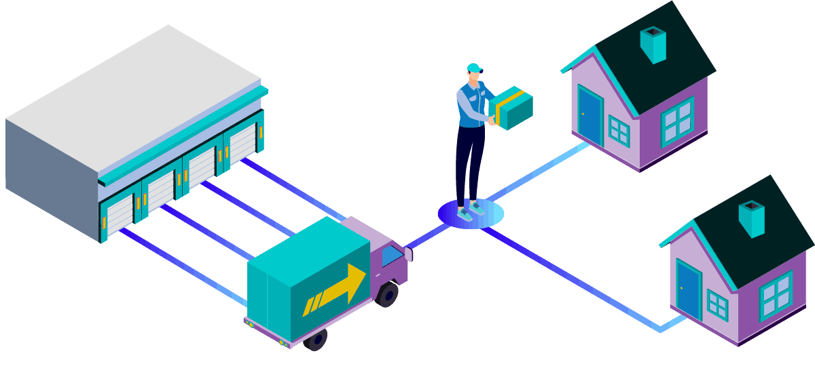

Ffynhonnell: RU (2018), ammben gan (DeMatas, 2019)

Y sector B2C fel arfer yw'r hyn a ddychmygir gan bobl wrth feddwl am fusnes eFasnach. B2C gwerthiannau hefyd yw'r model manwerthu traddodiadol, mae busnesau'n gwerthu i unigolion, fodd bynnag mae'r busnes yn digwydd ar-lein, yn hytrach na mewn storfa ffisegol (RU, 2018). Mae fusnesau B2C ym mhobman, er enghraifft mae manwerthwyr brics a morter y DU yn cynnwys: Marks and Spencers, Ernest Jones, Forever 21, lle mae manwerthwyr ar-lein yn unig yn y DU yn cynnwys: Boohoo, eBay, Hotels.com.

Ffigur 5- Model e-fasnach C2C



Ffynhonnell: Chernev (2018), a ddiwygiwyd gan (Ru, 2018)

Mae yna cynnydd yn cwsmeriaid i cwsmeriaid gyda mwy a mwy o bobl yn dueddol o brynu cynnyrch newydd a diangen neu ail-law gan eraill er mwyn arbed arian a chael bargen. Mae hyn hefyd yn effeithio ar werthiant siopau ffisegol, mae pobl yn fwy agored i gael bargen a siopa'n fwy llym nag o'r blaen. Awgrymir bod creu C2C yn ganlyniad i'r cynnydd yn y sector eFasnach a defnyddwyr yn magu hyder mewn gwerthiannau ar-lein, mae safleoedd fel eBay yn enghraifft o blatfform C2C. Y syniad yw y gall cwsmeriaid fasnachu, prynu, gwerthu eitemau yn gyfnewid am gomisiwn bach a delir i'r safle.

Fodd bynnag, mae safleoedd fel Facebook Marketplace sydd yn caniatáu i bobl brynu a gwerthu drwy bostio hysbysebion heb godi tâl (Rivera, 2018). Er gwaethaf y manteision i C2C o ddefnyddwyr a chwsmeriaid, gall fod yn beryglus iawn cwrdd â dieithriaid a rhai sy’n ceisio twyllo neu sgam. Mae hyn yn atgyfnerthu'r ddadl bod defnyddwyr yn ymddiried mwy mewn busnesau i ddelio â defnyddwyr eraill, o ganlyniad mae B2C's yn cael eu ffafrio i C2C's. Yn ogystal, mae B2C's yn fwy poblogaidd na C2C's yn y farchnad heddiw oherwydd bod gan ddefnyddwyr fwy o hawliau i'w prynu, er enghraifft, gallu dychwelyd eitem ddiangen neu gael gwarant gyda'r pryniant nad ydynt yn ei gynnig hyd yma. Fodd bynnag, mae'r farchnad C2C yn cynyddu'n aruthrol a phe bai mwy o hawliau i ddefnyddwyr yn cael eu rhoi ar waith yna byddai'n gallu tyfu'n rhy fawr i lawer o sefydliadau.

2.5 Casgliad yr adolygiad o’r lenyddiaeth

Mae cryn dipyn o ymchwil ar gynnydd e-fasnach ac ymddygiad defnyddwyr yn amlwg (Doherty & Ellis-Chadwick, 2010). Yn ychwanegol mae tystiolaeth o astudiaethau helaeth yn canolbwyntio ar ymddygiad prynu defnyddwyr (Wright, 2006). Fodd bynnag, mae prinder gwybodaeth yn ymwneud â gweithredu strategaethau marchnata penodol a datblygiadau technoleg a fabwysiadwyd gan siopau yn y DU. Bydd y bennod hon yn hysbysu a chyfarwyddo datblygiad y thesis, yn enwedig y fethodoleg fydd yn cael ei defnyddio.

Gellir dod i'r casgliad o'r bennod hon fod e-fasnach a datblygiadau technolegol fel datblygiad deallusrwydd artiffisial wedi cael effaith fawr ar ymddygiad prynu defnyddwyr. Er enghraifft, mae Amazon yn gweithredu dronau i ddosbarthu nwyddau i gwsmeriaid sy’n rhagori ar safonol wasanaethau dosbarthu cwmnïau eraill. Mae hyn yn negyddu'r angen i ddefnyddwyr fynd allan i siopau er mwyn prynu eu nwyddau. I lawer, ni fyddai'n fuddiol iddynt deithio i siop fanwerthu ar gyfer nwyddau, pan all drôn eu danfon o fewn deg ar hugain munud.

3. Pennod Tri- Methodoleg

Bydd y bennod hon yn amlinellu'r dulliau casglu data, y strategaeth ymchwil ddymunol, y technegau casglu data arfaethedig a gymhwysir o fewn yr astudiaeth traethawd hon sydd yn ei hanfod yn ceisio ateb yr amcanion ymchwil a nodwyd isod:

- Archwilio ymddygiad defnyddwyr o fewn y diwydiant manwerthu a phennu'r tueddiadau allweddol o ran ymddygiad prynu defnyddwyr a'r rhesymu y tu ôl i'r ymddygiadau hyn.

3.1 Diffiniad ymchwil a'r ongl ymchwil

Ffigur 6- Penderfynu 'beth yw ymchwil?'

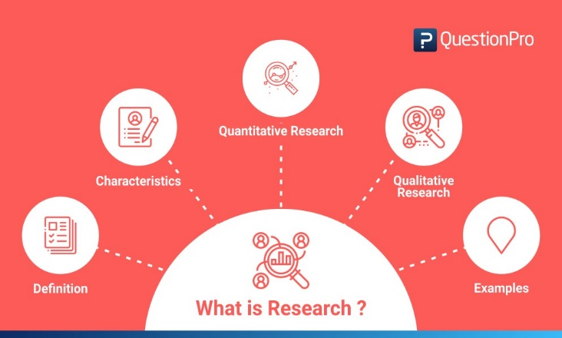

Ffynhonnell: Bhat, (2019)

Caiff ymchwil ei diffinio gan babbie (2007) fel ‘a systematic inquiry to describe, explain, predict and control the observed phenomenon’ Mae ymchwil yn cynnwys dulliau diddos ac anwytho. Mae dadansoddiad manwl yn bodoli o'r holl casglu data er mwyn osgoi unrhyw anghysondeb. Mae modd cynnal ymchwil am nifer o resymau, prif rheswm am yr astudiaeth hon yw deall beth sy’n sbarduno cwsmeriaid i brynu eu harferion ac o’r canfyddiadau hynny i wneud argymhellion i wella lefel y siopa a brynhir mewn siopau i atal rhagor o siopau rhag cau. Yn y pen draw, nod yr astudiaeth yw codi ymwybyddiaeth o ymddygiad prynu gan ddefnyddwyr, drwy rannu canlyniadau i gyfranogwyr yr arolwg, a ryddheir ar lwyfannau cyfryngau cymdeithasol.Un dull cyffredin o ymdrin â'r ffurfwedd ymchwil effeithiol yw’r strategaeth sefydlwyd a datblygwyd gan Saunders, et al. (2007) a adnabyddir fel ' the research onion '. Mae cynllun a strwythur yr ymchwil hwn yn fethodolegol, wedi ei seilio ar Saunders, et al. (2007)' a ddarlunnir yn Ffigur 7.

Ffigur 7- The Research Onion

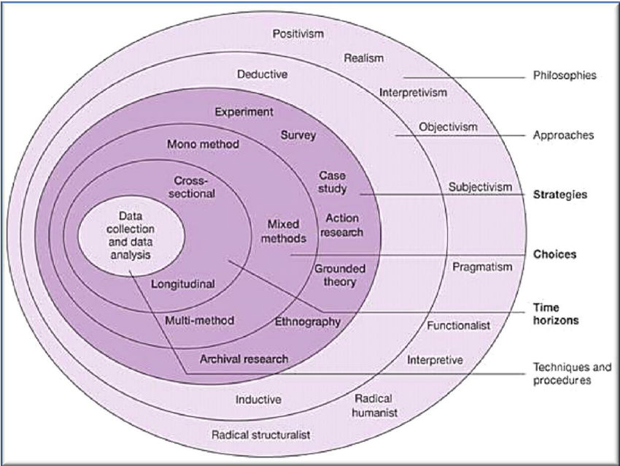

Ffynhonnell: Saunders, et al., (2007)

Mae pob haen o'r ymchwil yn amlinellu cam mwy manwl o'r broses 'research'. Mae ei allu i addasu ar gyfer unrhyw fath o fethodoleg ymchwil yn y bôn, yn atgyfnerthu gallu'r ymchwil i'w defnyddio mewn llu o gyd-destunau (Bryman, 2012). Y cyfleustra defnyddio'r system ymchwil hon yw ei fod yn creu res o gamau, lle gall pob dull o gasglu data gael ei ymhlyg ac yn debyg i'r broses o astudiaeth fethodolegol. Mae'r strategaeth hon yn cyflwyno system arfer gorau ar gyfer cynllun ymchwil sydd, yn ei hanfod, yn rhoi i'r ymchwilydd y data a'r dadansoddiad mwyaf dibynadwy, i fodloni'r cwestiwn ymchwil cyffredinol.

3.2 Athroniaeth

Cysylltir athroniaeth ymchwil â ffynhonnell, natur ac esblygiad gwybodaeth. Athroniaeth ymchwil yw cred ynghylch y dulliau y dylid caffael, dadansoddi a defnyddio data o amgylch ffenomen (Saunders, et al., 2009). Mae adnabod athroniaeth yr ymchwil wedi ei lleoli ar haen allanol y winwnsyn ymchwil ac yn adlewyrchu rhagdybiaethau'r ymchwilydd sy'n gweithredu fel sail i'r strategaeth ymchwil (Saunders, et al., 2012).

Mae'r astudiaeth hon yn mabwysiadu'r paradeim bragmatiaeth. Mae ymchwil bragmatiaeth yn cyfuno dulliau casglu data ‘interpretivism’ a positifiaeth a hefyd yn integreiddio’r ddau ddull ymchwil megis ansoddol a meintiol (Biesta, 2010). Mae'r persbectif athronyddol hwn yn gofyn am ddulliau cymysg, un ohonynt wedi ei strwythuro'n uchel gyda samplau mawr ac yn cael ei roi yn gwbl feintiol, gan ganiatáu ailadrodd yr astudiaeth yn y dyfodol a hefyd samplau bach sy'n aml yn ansoddol, fel arfer yn cael ei drefnu'n bendant ar sail priodoleddau a phriodweddau peth neu ffenomen (Saunders & Phillip, 2012).

Mae'r patrwm hwn yn fwyaf addas i'r pwnc a'r dull a ddewiswyd gan y bydd holiadur yn cael ei ddefnyddio i gasglu symiau mawr o ddata meintiol a allai gael eu hatgynhyrchu i benderfynu ar ddibynadwyedd y data. At hynny, cynhelir cyfweliadau unigol er mwyn casglu samplau bach o ddata ansoddol sy'n eu hystyried yn ddyfnach yn y pwnc a ddewiswyd er mwyn creu ymchwil gyflawn.

3.3 Dull ymchwil

Yn ôl Russell (2015), mae ymchwil diddos ‘begins with a theory-driven hypothesis, which guide data collection and analysis’. Yn yr astudiaeth hon mae rhagdybiaeth yn deillio o ddamcaniaeth bresennol sydd yn cael ei harchwilio ymhellach, yna caiff data ei gasglu, fel y gellir profi’r ddamcaniaeth; felly ystyrir bod dull diddwythol yn addas. Yn y rhan fwyaf o achosion mae ymchwil ddidyniadol yn gysylltiedig â chasglu data meintiol, sy'n cefnogi'r data a gasglwyd yn yr astudiaeth hon drwy ddefnyddio arolwg (Hyde, 2000). Mae elfennau o ddulliau casglu data ansoddol fel defnyddio cyfweliadau, felly gall elfennau o ddull gweithredu cymudol hefyd fod yn bresennol yn yr astudiaeth hon o ganlyniad i chwilio am phatrymau trwy arsylwadau a datblygu damcaniaethau o gyfweliadau (Gioia, et al., 2013).

Ar gyfer yr astudiaeth hon, bydd nodi tueddiadau allweddol o ran ymddygiad prynu gan ddefnyddwyr mewn siopau manwerthu yn hytrach nag ar-lein. Bydd hyn yn galluogi ddatblygu esboniad damcaniaethol sy'n cwmpasu'r maes ymchwil. Felly, mae elfennau o ddull gweithredu diwyro hefyd yn briodol er mwyn cyflawni amcanion yr ymchwil yn y pen draw, o ganlyniad gellir dadlau bod dull ' hybrid ' yn bodoli oherwydd gweithredu ymchwil dulliau diwyro a diddos. Fodd bynnag, bydd yr ymchwil yn canolbwyntio'n bennaf ar y data meintiol sy'n cynnwys dadansoddiad ystadegol gan y bydd yr arolwg yn helpu i gyflawni'r amcan ymchwil sylfaenol er mwyn cael cipolwg pellach ar ymddygiad brynu'r defnyddiwr. Bydd y cyfweliadau yn hyrwyddo gwybodaeth a dealltwriaeth yr ymchwilwyr o'r diwydiant manwerthu o safbwynt gweithwyr. Mae'r dull hybrid yn caniatáu i'r ymchwilydd ddeall a datblygu'r cwestiwn ymchwil yn well, er mwyn cyflawni amcanion yr ymchwil.

3.4 Strategaeth a dull ymchwil

Yn ôl Saunders et al., (2007) strategaeth ymchwil yn cynnwys sut mae'r ymchwilydd yn bwriadu gweithredu'r ymchwil a pha ddulliau, o ran y technegau a'r offer a fabwysiedir i gynorthwyo'r broses. Dengys Ffigur 7 fod pum dull posibl ar gyfer casglu data a grëwyd gan (Saunders et al., 2007). Casglir data cynradd gan ddefnyddio dull cymysg. Dull ymchwil yw ' dulliau cymysg ' lle mae'r ymchwilydd yn casglu ac yn dadansoddi data ansoddol a meintiol o fewn yr un astudiaeth. Mae'r dull ymchwil hwn yn galluogi'r ymchwilydd i geisio golwg mwy panoramig o'u hastudiaeth, gwylio ffenomenau o wahanol agweddau a thrwy waith ymchwil mwy amrywiol na gweithredu un dull yn unig (mono-ddull) (Byrhau & Smith, 2017). Yn ôl Byrhau & Smith (2017) gall y dull cymysg hwyluso dealltwriaeth well o'r tebygrwydd a annhebygrwyddau rhwng y data ansoddol a meintiol a gafwyd.

3.4.1 Cyfweliadau unigol

Mae Gorman & MacIntosh (2015) yn honni mai'r manteision sy'n gysylltiedig â chyfweliadau yw'r gallu i gasglu gwybodaeth gyfoethog a gall archwilio themâu newydd. Bydd y cyfweliadau unigol a gynhelir yn yr astudiaeth hon yn gweithredu ffurf lled-strwythuredig a fydd yn cynorthwyo'r ymchwilydd oherwydd y cwestiynau sy'n cael eu paratoi cyn y cyfweliadau, fel bod y manylion hanfodol yn cael sylw tra'n galluogi'r cyfranogwyr i gadw hyblygrwydd a rhyddid i gyflwyno eu barn eu hunain. O ganlyniad i gynnal y cyfweliadau lled-strwythuredig hyn, mae'n rhoi mwy o ddibynadwyedd i'r ymchwilydd yn ogystal â chyfle i gymharu. Bydd y broses gyfweld yn cynnwys dau gyfranogwr a gyflogir mewn siopau manwerthu gwahanol, fel y gall yr ymchwilydd elwa ar gael data cyfoethog gan y cyfranogwyr a gallant gymharu a chyferbynnu eu profiadau fel cyflogeion manwerthu ar gyfer dau gwmni gwahanol. Gallai cael safbwyntiau gan ddau unigolyn gwahanol gynyddu'r posibilrwydd o farn am y diwydiant manwerthu (O'i Gorman & MacIntosh 2015).

3.4.2 Holiadur

Bydd yr holiadur yn galluogi'r ymchwilydd i gynhyrchu dull casglu data meintiol. Bydd y dull hwn yn darparu ffordd effeithiol o gasglu samplau mawr o ymatebion gan o leiaf 100 o gyfranogwyr, er mwyn dadansoddi'r data'n effeithiol. Bydd yr holiadur yn cynnwys deunaw cwestiwn, yn cynnwys cwestiynau agored a chaeedig sydd wedi'u cynllunio i gael mewnwelediad pellach i ymddygiad defnyddwyr ym maes manwerthu (Saunders, et al., 2012). Bydd holiadur yr arolwg yn helpu i adeiladu ar y themâu a gasglwyd o'r ddau gyfweliad unigol.

3.5 Sampl

Yn ystod yr astudiaeth hon, defnyddir techneg samplo bwrpasol i gasglu data. Diffinnir y dechneg samplu hon fel:

‘A type of non-probability sampling in which the researcher’s judgement is used to select the sample members based on a range of possible reasons and premises’ (Saunders & Lewis, 2012, p. 138) gweler Ffigur 8 Isod.

Ffigur 8- Samplo bwriadol

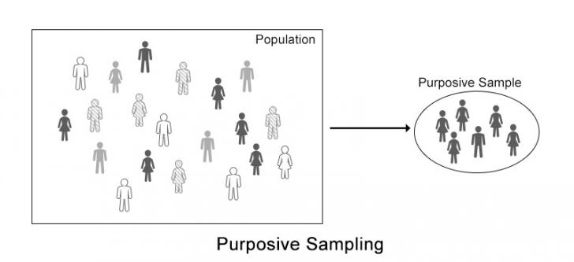

Ffynhonnell: Research Methodology (2019)

Fodd bynnag, er i'r ymchwilydd gael samplu dewisol ar gyfer y cyfweliadau, bydd elfen o hapsamplu yn bresennol; Aelodau o'r boblogaeth darged (yn yr achos hwn, mae gan ddefnyddwyr sy'n prynu cynnyrch o fanwerthwyr yn y DU, naill ai mewn siopau manwerthu neu ar-lein) gyfle teg hefyd i gymryd rhan yn yr holiadur hwn (Etikan, et al., 2016).

Yn ôl samplo pwrpasol Mae dull samplo cost-effeithiol ac amser-effeithiol iawn sy'n ddau ffactor allweddol o ran gallu cynhyrchu'r astudiaeth hon o fewn amserlen benodedig (Palinkas, et al., 2015). Bydd yr ymchwilydd yn defnyddio'i farn i ddewis yn ofalus y gweithwyr presennol o siopau adwerthu yn y DU, gan sicrhau y bydd y data a gesglir yn gyfredol ac yn berthnasol. At hynny, nod yr arolwg a gynhyrchir fydd targedu defnyddwyr sydd wedi siopa neu sy'n dal i siopa gyda manwerthwyr, naill ai ar-lein, mewn siopau neu'r ddau gan mai'r sampl hwn fydd y rhai mwyaf priodol i ddehongli'r cwestiwn ymchwil a bodloni amcanion yr astudiaeth.

Bydd y sampl yn cynnwys amrywiaeth o ddefnyddwyr sydd yn y gorffennol neu ar hyn o bryd yn prynu nwyddau gan fanwerthwyr yn y DU. Er mwyn cyflawni hyn, bydd arolwg yn cael ei ddosbarthu ymhlith defnyddwyr drwy lwyfannau cyfryngau cymdeithasol fel Facebook, LinkedIn ac e-byst. Bydd yr arolwg yn cael ei rannu gydag unigolion proffil uchel ar LinkedIn, gyda'r nod o gasglu ymatebion amrywiol. Y fantais fwyaf wrth ddefnyddio llwyfannau cyfryngau cymdeithasol yw eu bod yn galluogi'r ymchwilwyr i gael mynediad at gyfranogwyr posibl sy'n rhannu diddordebau, agweddau, gwerthoedd a chredoau cyffredin (CALl Survey, 2019).

Bydd maint y sampl yn cynnwys o leiaf 100 o gyfranogwyr gyda'r arolwg er mwyn cynrychioli'r boblogaeth yn y ffordd orau (Collis & Hussey, 2009). Mae 100 o gyfranogwyr yn cael eu hystyried yn foddhaol o ystyried cyfyngiadau amser ac ymarferoldeb yr astudiaeth. Bydd y sampl yn cynnwys cyfranogwyr dros ddeunaw oed.

3.6 Dulliau casglu data a dadansoddi

Bydd yr astudiaeth hon yn ceisio gweithredu cynllun dulliau cymysg, gan integreiddio casglu data ansoddol a meintiol lle bydd holiaduron a chyfweliadau yn darparu data a dadansoddiad amrywiol ar ymddygiad y defnyddwyr yn y diwydiant manwerthu. Gweithredu 'r dulliau cymysg hwn yw cymharu 'r damcaniaethau sy'n bodoli eisoes sy'n gysylltiedig ag ymddygiad defnyddwyr â'r data a gesglir gan wir defnyddwyr, drwy ddefnyddio technegau amrywiol mewn gobaith y bydd y deilliannau naill ai 'n cefnogi neu'n gwahaniaethu oddi wrth ei gilydd ac yn datgelu trafodaeth fwy craff a dadansoddiad hanfodol. Mae pob dull ymchwilyn yn agored i gyfyngiadau, fodd bynnag gellir lliniaru'r rhain drwy ymchwil dulliau-cymysg, sy'n ymgorffori i ddarparu mwy o atebion manwl i'r cwestiynau ymchwil (Turner, et al., 2015).

3.6.1 Data ansoddol

Yn ystod yr astudiaeth hon, bydd rhan o'r ymchwil a gesglir ar ffurf data ansoddol; data sy'n ddisgrifiadol yn hytrach nag yn rhifiadol neu'n ystadegol (Collis & Hussey, 2009). Mae ymchwil ansoddol yn archwilio pwrpas, ystyr a realiti ac mae ganddo'r fantais o ddeall profiad y cyfranogwyr a sut y dehonglwyd y sefyllfa honno (Harwell, 2011). At hynny, mae'r data a gesglir drwy'r dull hwn yn darparu dyfnder heb gyfyngiadau gwerthuso rhifiadol, gan ganiatáu i'r ymchwilydd i nodi ffactorau na chafodd eu hystyried cyn cynnal y cyfweliadau (Atieno, 2009).

Mae'r data ansoddol a gafwyd gan weithwyr manwerthu cyfredol drwy gynnal cyfweliadau yn canolbwyntio ar ddarganfod safbwyntiau, profiadau, a meddyliau'r cyfranogwyr ar manwerthu yn gyffredinol, gan gynnwys eu syniadau am weithio ym maes manwerthu.

3.6.2 Data meintiol

Gellir trawsnewid data meintiol yn ystadegau conformable. Mae'r dull hwn yn wahanol i ddata ansoddol oherwydd ei fod yn meintioli agweddau, ymddygiadau, barnau a newidynnau eraill a chan ddefnyddio poblogaeth sampl fwy yn hytrach na sampl fach (DeFranzo, 2011). Y data meintiol a gafwyd gan ddefnyddwyrdrwy ddefnyddio arolwgyn canolbwyntio ar ennill dealltwriaeth bellach armeddyliau defnyddwyr ar fanwerthu, er mwyn rhagfynegi dyfodol manwerthu a gwneud argymhellion. Mae ymchwil yn ceisio ychwanegu at wrthrychedd (Harwell, 2011). Yn yr astudiaeth hon, bydd y data meintiol yn ceisio archwilio'r berthynas rhwng agweddau ac ymddygiad defnyddwyr, a hyd yn oed yn cynhyrchu rhagfynegiadau yn seiliedig ar y tueddiadau allweddol a nodwyd yn yr arolwg (Ymchwil busnes Cenedlaethol, 2019).

3.7 Cyfyngiadau ac ystyriaethau moesegol

3.7.1 Cyfyngiadau ar adnoddau

O ganlyniad i'r diffyg amser a'r adnoddau sydd ar gael megis cyllid, bydd y gwaith o fesur yr ymchwil a wneir yn cael ei lesteirio i ryw raddau. Mae canlyniad uniongyrchol i'r diffyg adnoddau hwn yn amlwg yn y math o sampl hwylus arfaethedig lle mae risg na fydd y sampl yn adlewyrchiad teg a chywir o'r boblogaeth ehangach. O ganlyniad, gallai fod yn bosibl cwestiynu dilysrwydd a dibynadwyedd y casgliadau a ddyfeisiwyd.

3.7.2 Ystyriaethau moesegol

3.8 Dibynadwyedd a dilysrwydd

Mae dilysrwydd a dibynadwyedd o'r ymchwil a'i ganlyniadau yn hanfodol i'r broses gan eu bod yn pennu pa mor ffynnu y llwyddodd yr ymchwil i gyflawni'r amcanion yn ogystal â hygrededd y canfyddiadau (Kirk & Miller, 1986). Mae dilysrwydd yn golygu cywirdeb yr hyn y mae'r canfyddiadau yn ei gynrychioli, tra bod dibynadwyedd yn golygu'r ailadrodd y canfyddiadau.

Mae'n hanfodol ystyried y bygythiadau i ddibynadwyedd a dilysrwydd y canfyddiadau yn yr ymchwil hon, drwy osgoi rhagfarn a dileu gwallau yn y canlyniadau, a sicrhau bod y cynllun a'r fethodoleg ymchwil briodol yn cael eu gweithredu er mwyn bodloni amcanion y cwestiwn ymchwil. Er mwyn sicrhau nad yw'r bygythiad posibl o ddim dibynadwyedd yn sgil ailadrodd yr ymchwil a gafwyd yn cael ei ddileu, bydd yr holl gwestiynau ymchwil a'u canfyddiadau canlyniadol yn hygyrch i academyddion sy'n dymuno dilyn astudiaeth debyg. Mae trawsgrifiad o gyfweliadau'r unigolion a holiadur arolwg enghreifftiol i'w weld yn atodiad 3,4 a 5.

4. Pennod Pedwar- Dadansoddi data

Yn y bennod hon, bydd yr ymchwilydd yn cyflwyno canlyniadau'r ymchwil sylfaenol a oedd yn cynnwys holiadur ar-lein yn gysylltiedig ag ymddygiad prynu defnyddwyr mewn manwerthu a dau gyfweliad unigol gyda chyflogwyr manwerthu. Cafwyd sampl o 100 o gyfranogwyr yn yr holiadur a roddodd gipolwg ar eu harferion siopa a'u profiadau gyda manwerthu.

Bydd y ddau sampl yn cael eu dadansoddi, eu dehongli, a'u cymharu er mwyn cyflawni nodau ac amcanion y traethawd, gan gyfrannu'n bennaf tuag at amcanion 1 a 3:

1. Cael cipolwg ar y ffactorau dylanwadol, sy'n golygu bod defnyddwyr yn prynu ar-lein dros brynu mewn storfeydd.

3. Cynnal gwaith ymchwil sylfaenol ar ffurf holiadur ar-lein a chyfweliadau i fynd i'r afael ag ymddygiad defnyddwyr mewn cwsmeriaid sy'n prynu ar-lein yn hytrach nag mewn siopau.

Bydd fformat y data yn cael ei gyflwyno yng nghanran nifer y cyfranogwyr.

Gellir trefnu'r holiadur i dair adran a fydd yn cyflawni amcan gwahanol yr ymchwilydd: cwestiynau 1 a 2 nodi demograffeg wahanol y cyfranogwyr; cwestiwn 3 yn rhoi cipolwg ar yr arferion siopa y cyfranogwyr; tra bod cwestiynau 4, 13 a 17 yn pennu'r ffactorau cymhelliant sy'n dylanwadu ar ymddygiad defnyddwyr y cyfranogwyr.

4.1 Adran un- Demograffeg

4.1.1 Rhyw

Mae Cwestiwn un yn nodi rhyw'r cyfranogwyr: Nododd 78.7% o'r cyfranogwyr eu bod yn fenywod, a dim ond 21.3% a nododd eu bod yn wrywaidd. Ni wnaeth unrhyw gyfranogwr gyfyngu ar ddatgelu eu rhyw, felly ni chafodd y categori 'gwell gennyf beidio â dweud' ei gyffwrdd.

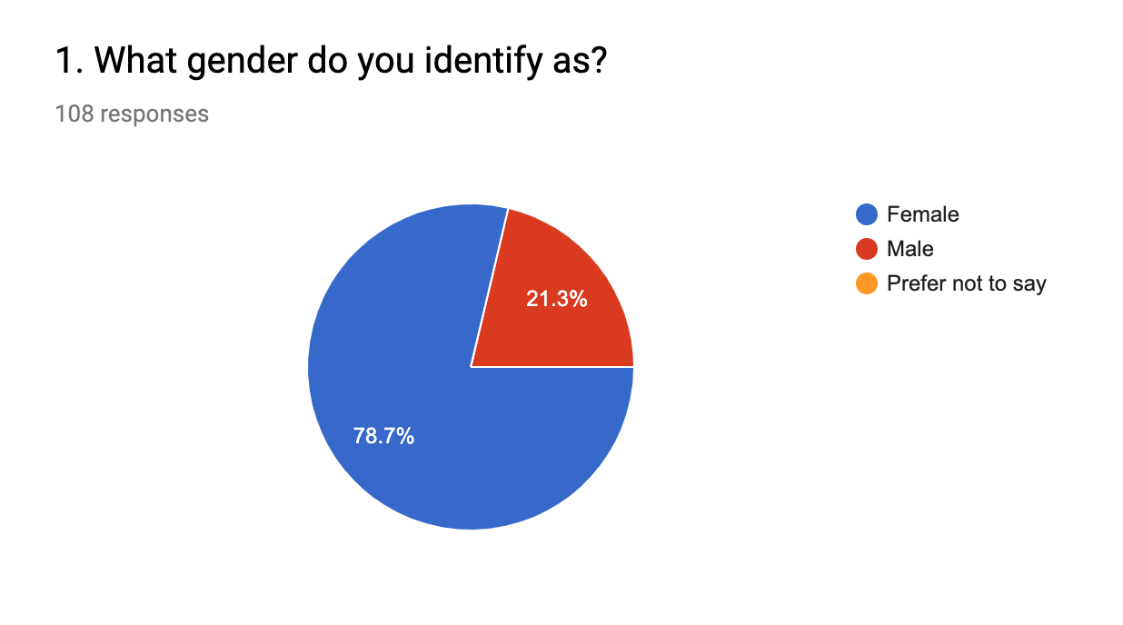

Ffigur 9: Graff yn darlunio rhyw y cyfranogwyr

4.1.2 Oedran

Mae Cwestiwn dau yn nodi'r grŵp oedran yr oedd y cyfranogwyr yn perthyn iddo. Y grŵp oedran â'r canran leiaf o bobl yn y sampl oedd y 18-21 oed, gyda 10.1% yn cymryd rhan. Dilynwyd hyn yn agos gan y rhai 31-40 oed gyda 12.8%. Mae'r grwpiau oedran eraill yn amrywio o 22.9% i 54.1% o'r sampl. Roedd y gynrychiolaeth fwyaf o'r rhai 41 oed a throsodd gyda 54.1%.

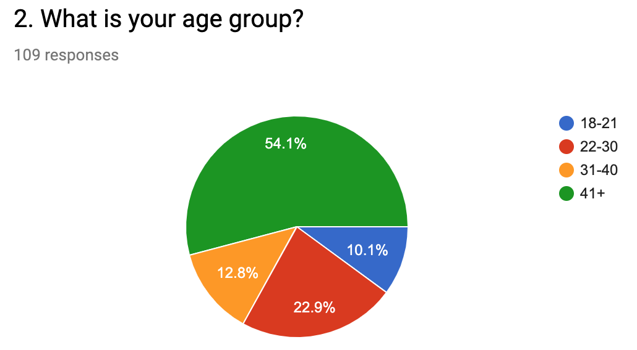

Ffigur 10: Graff yn darlunio grŵp oedran y cyfranogwyr

4.2 Adran dau – Cael cipolwg ar arferion siopa

4.2.1 Siopau manwerthu yn erbyn ar-lein

Gofynnai cwestiwn 3 i'r cyfranogwyr a oedd yn well ganddynt siopa mewn siopau neu ar-lein. Roedd y rhai a oedd o blaid siopa mewn siopau adwerthu yn cyfrif am 61.5% o'r sampl. Roedd y 38.5% o gyfranogwyr a oedd yn weddill yn ffafrio siopa ar-lein.

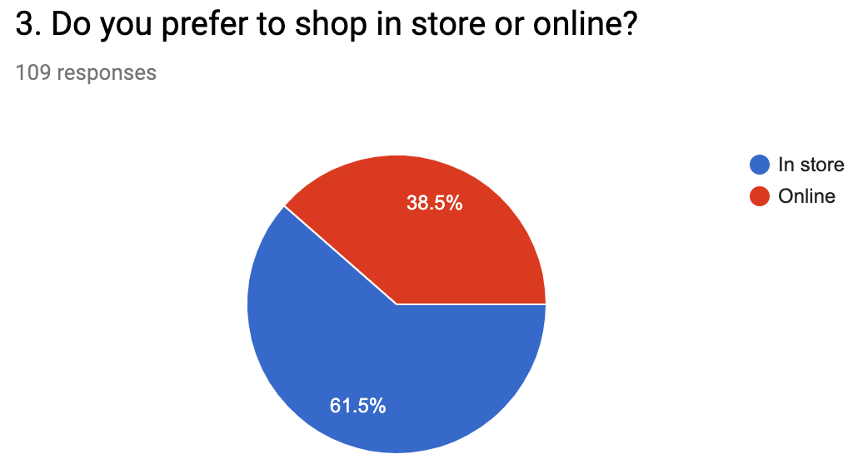

Ffigur 11: Graff yn dangos dewis dull siopa'r cyfranogwyr

4.2.2 Pryniadau yn y dyfodol

Gofynnodd Cwestiwn 16 i'r cyfranogwyr a fydden nhw'n siopa mwy ar-lein yn y dyfodol. Roedd canlyniadau'r holiadur yn dangos y bydd 44% o gyfranogwyr yn siopa ar-lein yn fwy, ac yn cael ei ddilyn yn agos gan 37.6% a oedd yn amhendant, ond 18.3% yn unig na fyddent yn siopa mwy ar-lein yn y dyfodol.
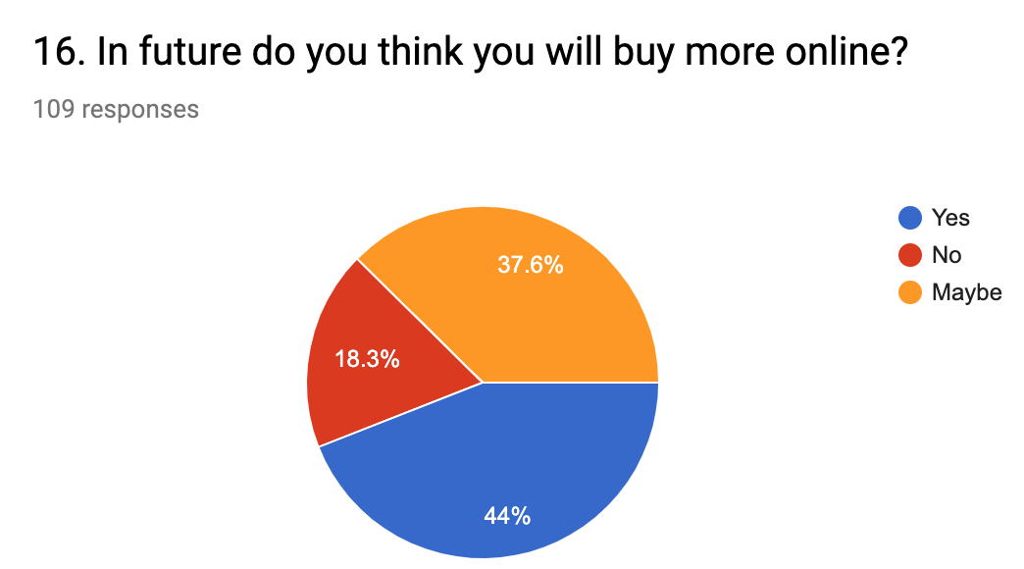

Ffigur 12: Graff yn darlunio lle pryniadau'r cyfranogwyr yn y dyfodol

4.3 Adran tri- Ffactorau ysgogol

4.3.1 Cymhelliant- Data ansoddol

Gellid dadlau mai cwestiwn pedwar yw'r cwestiwn pwysicaf a ofynnwyd yn yr holiadur gan ei fod yn ymdrin â'r rhesymau pam y mae'n well gan y cyfranogwyr ddewis eu dull siopa, gan ganiatáu iddynt ateb eu geiriau eu hunain heb unrhyw gyfyngiadau o ran cyfyngiad cymeriad. Mae canlyniadau'r data ansoddol i'w gweld isod wedi'u mynegi drwy declyn cwmwl geiriau.

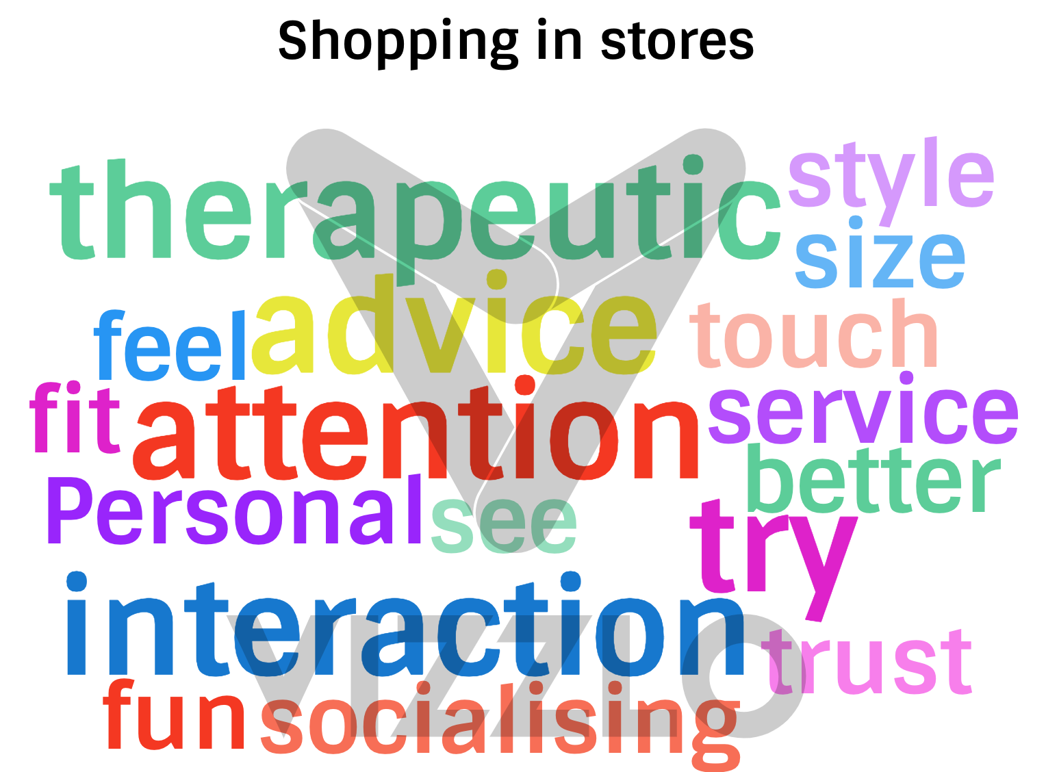

Ffigur 13: Cwmwl geiriau wedi'i greu ar Vizzlo yn cynrychioli atebion o gwestiwn pedwar: pam mae'n well gennych siopa yn y siop/ar-lein? Mewn ymatebion stôr

Mae'r cwmwl geiriau yn offeryn i gyflwyno cynrychioliad gweledol o'r geiriau a ddefnyddir amlaf o ymateb holiadur y cyfranogwyr; Po fwyaf y gair, y mwyaf rheolaidd y defnyddiwyd y gair yn yr ymatebion. Mae'n ymddangos mai 'sylw', 'rhyngweithio', 'cyngor' a 'therapiwtig' oedd y geiriau a ddefnyddiwyd yn aml i ddisgrifio'r cyfranogwyr yn cymell ffactorau ar gyfer eu dull siopa dewisol, yn yr achos hwn. Dyma'r ymateb i'r rhai oedd o blaid siopa mewn siopau. Gweler atodiad 7 am restr gyfan o ymatebion ansoddol i'r cwestiwn hwn.

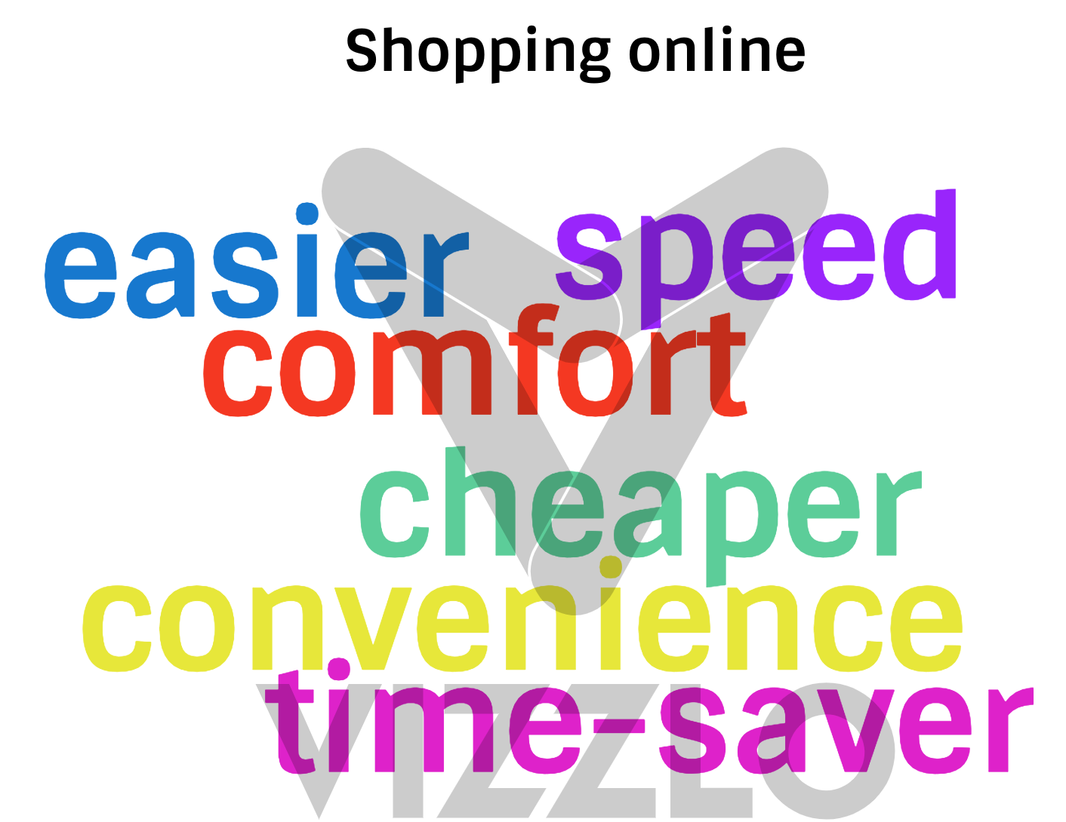

Ffigur 14: Cwmwl geiriau wedi'i greu ar Vizzlo yn cynrychioli atebion o gwestiwn pedwar: pam mae'n well gennych siopa yn y siop/ar-lein? Ymatebion ar-lein

O'r data gweledol uchod, gellir awgrymu mai'r ffactorau dylanwadol allweddol ar ymddygiad prynu defnyddwyr ar-lein yw oherwydd y gallu i siopa yn eu cysur eu hunain yn eu cartref; ‘Cysur’. Amlygwyd hefyd bod siopa ar-lein yn effeithiol o ran amser ac yn fwy cyfleus; ‘arbed-amser’, ‘cyfleustra’. Yn olaf, nodir hefyd y gall prynu nwyddau ar-lein fod yn rhatach na phrynu o siopau a gall hyn fod oherwydd codau hyrwyddo a bod yn fwy cystadleuol o ran pris oherwydd bod llai o gostau ar orbenion.

4.3.2 Gwelliannau

Roedd cwestiwn 13 yn gofyn i'r cyfranogwyr pa welliannau yr hoffent eu gweld yn cael eu gweithredu i wella eu profiad siopa mewn storfeydd. Yr ymateb a welwyd amlaf gan y rhai a gymerodd ran oedd 'dim’ fel y'i nodwyd yn y graff isod, ond dilynwyd hyn yn agos gan 'well gwasanaeth i gwsmeriaid'. Roedd nodweddion eraill sy'n ymwneud â gwella'r profiad o siopa mewn siopau yn cynnwys 'mwy o amrywiaeth' o gynhyrchion ar gael mewn storfeydd, amseroedd ciwio yn rhy hir, 'costau parcio' yn rhy ddrud a 'phrisiau' ddim yn gystadleuol ar-lein.

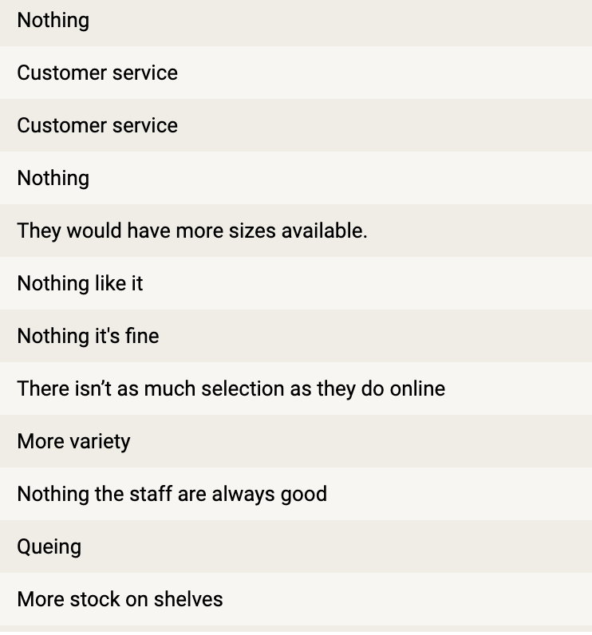

Ffigur 15: Graff yn dangos sampl o ymatebion ar gyfer gwella mewn profiad siopa stôr

4.3.3 Gwelliannau pellach

Mae Cwestiwn 17 hefyd yn nodi gwelliannau y gellir eu gwneud i annog mwy o siopwyr mewn siopau. Roedd y cwestiwn yn gofyn i'r cyfranogwyr beth allai ardaloedd manwerthu ei wneud i ddenu mwy o siopwyr? Mae'r ymatebion yng nghwestiwn 17 yr holiadur yn cydfynd â'r ymatebion a roddwyd yng nghwestiwn 13, felly mae'n amlwg bod parcio yn ffactor a all fod yn dractor i gyfranogwyr mewn perthynas â siopa mewn storfeydd.Mae'r graff yn dangos y byddai'n well gan 62.6% gael parcio am ddim, ac yna byddai'n well gan 54.2% barcio ceir yn agosach/yn fwy cyfleus.

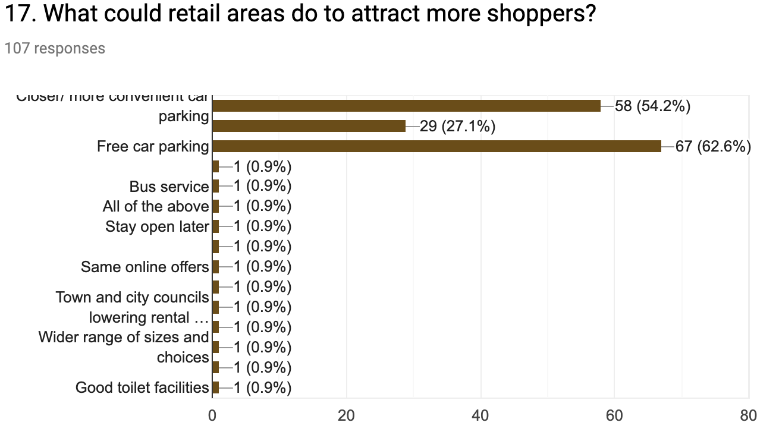

Ffigur 16: Graff yn dangos ymatebion y cyfranogwyr i ffactorau a fyddai'n annog siopa mewn storfeydd

4.3.4 Dadansoddiad y cyfweliadau unigol

Roedd y broses cyfweliadau yn cynnwys dau gyfweliad unigol gyda gweithwyr manwerthu cyfredol o fanwerthwyr ag enw da yn y DU, i gael gwell dealltwriaeth o'r amgylchedd manwerthu presennol o safbwynt gweithwyr. Bydd hyn yn galluogi'r ymchwilydd i gymharu a chyferbynnu canlyniadau â chanfyddiadau'r ymchwilydd a llenyddiaeth academaidd. Parhaodd y ddau gyfweliad tua 30 munud a chawsant eu cynnal yng ngweithle'r gweithwyr; Ernest Jones a Halfords. Gofynnwyd yr un cwestiynau cyfweliad i'r ddau weithiwr a oedd yn cynnwys cwestiynau penagored yn bennaf a oedd yn helpu'r ymchwil oherwydd bod y rhyngweithiadau yn hylif rhwng y cyfwelydd a'r cyfwelai.

Mae gwybodaeth bersonol y ddau gyfwelai wedi cael eu tynnu o'r data yn unol ag agwedd cyfrinachedd y ffurflenni etheg a ddangosir yn yr atodiad 1.

4.3.5 Ysgogi ffactorau ynglŷn â gweithio mewn manwerthu

Drwy gydol y broses cyfweliadau, nodwyd nifer o themâu er enghraifft manteision gweithwyr a chwrdd â phobl newydd yn ffactorau ysgogol i weithwyr manwerthu. Roedd hyn yn amlwg yn ymateb y cyfranogwyr i gwestiwn 6. ‘Beth yw uchafbwyntiau gweithio mewn manwerthu?’

“You get to meet some really nice people on a daily basis, it is also really rewarding knowing you’ve helped someone and potentially made their day” (cyfranogwr 1)

“I love meeting new customers and new friends in work but I also love the perks like discounts we get for being a staff member.” (cyfranogwr 2)

Mae'r themâu hyn sy'n crybwyllwyd yn yr ymatebion o’r ddau gyfwelydd siopau manwerthu Halfords ac Ernest Jones yn y DU hefyd yn cael eu nodi gan Bent & Freathy (1997) yn yr adolygiad llenyddiaeth adran 2.2 ‘Ysgogi ffactorau gweithwyr mewn manwerthu'. Mae Bent & Freathy (1997), yn dadlau mai'r ffactorau ysgogol sy’n effeithio ar gweithwyr yw'r canlynol; cymhellion ariannol fel disgownt a chomisiwn y gweithwyr, ehangu ar rwydweithio er enghraifft adeiladu perthynas â chwsmeriaid newydd a gweithio gyda chydweithwyr. Gellir awgrymu bod y ffactorau ysgogol hyn yn cyfrannu at allu’r gweithwyr i berfformio'n dda mewn amgylchedd manwerthu. Fel yr awgrymwyd yn flaenorol gan Newton, (2016) y gall gweithio mewn amgylchedd manwerthu fod yn anodd, felly gall gweithwyr fynd yn ddibrisio.

4.3.6 Gwelliannau arfaethedig i'r diwydiant manwerthu

Nodwyd yn y cyfweliadau bod technoleg yn cael effaith fawr ar y ffordd y mae busnesau'n gweithredu mewn amgylchedd manwerthu. Nodir hyn yng nghwestiwn 12. ‘Beth yw eich barn am y diwydiant manwerthu yn gyffredinol?'

“I’m still thankful that lots of people have jobs because there are still plenty of retail stores around although it’s probably difficult for businesses to stay relevant and keeping up with technology developments despite plenty of large companies going to administration and filing bankruptcy. I think retail companies definitely should imply strong strategies regards to the trends and how they advertise or market their brands/companies.” (cyfranogwr 2)

Awgryma cyfranogwr dau y dylai cwmnïau manwerthu weithredu strategaethau gwell i gystadlu â thueddiadau er mwyn parhau'n gystadleuol, trwy wella'r ffordd y maent yn marchnata eu brand. Er bod hwn yn argymhelliad adeiladol, nid yw'n helpu i oresgyn goblygiadau datblygiadau technolegol ar siopau ffisegol. Atgyfnerthir hyn gan Newman, (2018) o’r adran adolygu llenyddiaeth sy’n dadlau y bydd manwerthwyr ar-lein sy'n defnyddio deallusrwydd artiffisial yn greu profiad siopa mwy cyfleus i'w ddefnyddwyr, ac yn arwain at ddiffyg awydd i siopa mewn siopau.

Mae ymateb y cyfranogwr un yn fwy negyddol o’r dyfodol manwerthu, trwy awgrymu y bydd yr angen am siopau yn llai dymunol oherwydd datblygiadau technolegol sy'n galluogi siopa ar-lein i ddod yn fwy cyfleus na siopa mewn siopau manwerthu ffisegol. Nodir hyn isod:

“I believe that one day, stores will no longer exist. It appears that online is becoming vastly more popular due to convenience and the need for stores are becoming less desired” (cyfranogwr 1)

4.3.7 Effaith manwerthu ar-lein ar weithwyr

Thema arall amlwg yr ymdriniwyd yn y cyfweliadau oedd effaith o adwerthu ar-lein, yn benodol gweithwyr mewn siopau manwerthu yn cystadlu â gwefan eu cwmni eu hunain. Roedd hyn yn amlwg yn yr ymateb i gwestiynau 10. ‘Ydych chi'n teimlo eich bod yn cystadlu â gwefan eich cwmni?’ ac 11. ‘A oes unrhyw beth y byddech chi'n ei newid i fod yn fwy cystadleuol na'ch gwefan chi?’

“Yes, sometimes. Ernest Jones’s website tends to have lots of promotions compared to the offer in our stores however, lots of customers don’t know that we can honour the same promotion in store if it is offered on our website so we tend to openly tell our customers that to help bring them back in and visit our stores.” (cyfranogwyr 2)

“Customer experience is really the biggest advantage of retail stores. It’s one of the major reasons why people visit stores for. Also having more stocks for different brands in store since majority of the people I serve almost often leave the store empty handed because I’d have to firstly order the item they want when they could’ve done that themselves in the comfort of their own home and also would be delivered straight to their door.” (cyfranogwyr 2)
Mae'r canfyddiadau hyn yn awgrymu bod gweithwyr yn teimlo eu bod yn gorfod cystadlu â'u gwefan trwy gyfateb hyrwyddiadau a gynigir ar-lein er mwyn aros yn gystadleuol gyda'u cwmni eu hunain. Fodd bynnag, mae cyfranogwr 2 yn nodi bod budd i gwsmeriaid i siopa mewn siopau ffisegol oherwydd derbyn gwasanaeth cwsmeriaid fel cael argymhellion cynnyrch a meithrin perthynas. Nodir hyn hefyd gan gyfranogwr 1:

“Yes, the prices online differ to our prices in store, usually cheaper than store prices, the only way we find out that our prices differ is when a customer tells us, we then honour the online price in order to save the sale. We also have a smaller range of products available to customers than online and often receive complaints about this. However, some of our products can only be reserved online and sold in store only, for example our bikes and scooters, due to assembling reasons” (cyfranogwyr 1)

“Having knowledge about the products gives us an advantage over our website, as we can make recommendations due to our experience, where the website only offers reviews from a customers’ perspective” (cyfranogwr 1)

Mae McCarthy (1960), yn dadlau bod y ‘marketing mix’ yn fodel effeithiol i fanwerthwyr siopau gan ei fod yn caniatáu’r manwerthwr adennill mantais gystadleuol dros ei bresenoldeb ar-lein gan ei fod yn amlygu pedwar maes allweddol y dylid eu hystyried; pris, lle, cynnyrch a dyrchafiad. Mae'r elfennau hyn yn helpu i greu ymgyrch farchnata effeithiol i aros yn gystadleuol â gwefan y cwmni. Awgrymodd y ddau gyfranogwr bod angen i siopau ystyried eu hyrwyddiadau, prisiau ac argaeledd cynnyrch i aros yn gystadleuol. Mae'n amlwg bod angen i gwmnïau ganolbwyntio ar gyfuno'r siopau ffisegol ac ar-lein yn fwy effeithiol felly nad fydd rhaid i weithwyr deimlo eu bod mewn cystadleuaeth â'u gwrthran ar-lein.

Yn y bennod olaf, cyflwynir crynodeb o ganfyddiadau'r astudiaethau, ynghyd â thrafodaeth ar gyfyngiadau a goblygiadau'r ymchwil, yn ogystal ag argymell syniadau ar gyfer astudiaethau yn y dyfodol. Bydd yr ymchwilydd yn argymell tri argymhelliad i geisio goresgyn siopa yn cau.

5. Pennod Pump- Casgliad

Bydd y bennod hon yn trafod casgliadau y llenyddiaeth academaidd sy'n ymwneud â ffactorau ysgogol sy'n dylanwadu ar ymddygiad defnyddwyr yn y diwydiant manwerthu, yn unol â chanfyddiadau'r holiadur sy'n ymwneud ag ymddygiad prynu defnyddwyr wedi’i anwytho gan yr ymchwilydd, a 'r cyfweliadau gyda gweithwyr manwerthu yn trafod eu persbectif ar y diwydiant manwerthu. Bydd y bennod hefyd yn trafod cyflawni nodau ac amcanion y thesis, ac yna'n trafod meysydd o'r traethawd y gellid eu hystyried fel rhai sydd angen ymchwil pellach, ac felly yn cynnig meysydd dadansoddi pellach y gallai'r ymchwilydd yn ystyried ei gynnal pe bai'r astudiaeth yn cael ei hailadrodd.

Yn olaf, bydd cyfyngiadau'r astudiaeth yn cael eu hystyried, a bydd yr argymhellion ar wella profiad manwerthu'r defnyddwyr yn seiliedig ar ganfyddiadau allweddol a sefydlwyd o ganlyniad i'r dadansoddiad beirniadol yn amlwg i'r dyfodol astudiaethau yn y maes hwn.

5.1 Cyflawni amcanion

5.1.1 Amcan cyntaf

Amcan cyntaf yr astudiaeth traethawd hon oedd cael cipolwg pellach ar y ffactorau dylanwadol ar ddefnyddwyr, sy’n arwain at prynu ar-lein yn hytrach nag mewn siopau ac archwilio sut y mae'r cysyniadau a'r egwyddorion sy'n gysylltiedig ag ymddygiad prynu defnyddwyr mewn manwerthu wedi esblygu dros amser i wasanaethu defnyddwyr yn well. Cyflawnwyd yr amcan drwy gynnal adolygiad o'r llenyddiaeth ar ymchwil flaenorol sy'n ymwneud â'r maes ymchwil o ymddygiad prynu gan ddefnyddwyr. Mae cyfuno canfyddiadau'r adolygiad o lenyddiaeth â'r data a gasglwyd o'r prif ddulliau ymchwil mewn ffurfiau arolwg a chyfweliadau wedi nodi sawl ffactor allweddol o ran pam mae mwy o ddefnyddwyr yn siopa ar-lein yn hytrach nag o'r blaen.

Fodd bynnag, nodwyd bod diffyg llenyddiaeth sy'n bodoli eisoes yn benodol yn ymwneud â ffactorau dylanwadu allweddol o ran pam mae'n well gan rai defnyddwyr siopa ar-lein yn hytrach nag mewn storfeydd. Felly, o'r dystiolaeth a gasglwyd gellir dod i'r casgliad bod sawl ffactor allweddol, gan gynnwys cyfleustra, amser-effeithiol a chysur personol, yn cyfrannu'n fawr at gynyddu nifer y defnyddwyr sy'n siopa ar-lein yn hytrach nag mewn siopau (Applebaum, 1951). Gellir dod i gasgliad hefyd drwy'r canfyddiadau, er bod siopa ar-lein yn fwy poblogaidd o lawer, fod mwyafrif o ddefnyddwyr o hyd y mae'n well ganddynt siopa yn eu siopau oherwydd ffactorau gweiniol fel rhyngweithio â chwsmeriaid, ceisiwch cyn prynu yn ogystal ag ymddiriedaeth. Daeth y thema hon yn amlwg ym mhennod pedwar; dadansoddi data lle dadansoddwyd canlyniadau'r holiadur yn ymwneud â'r pwnc drwy ddefnyddio cymylau geiriau, sy'n galluogi'r ymchwilydd i ddelweddu'r data'n fwy.

5.1.2 Yr ail amcan

Cyflawnwyd yr amcan ‘i ddadansoddi'n feirniadol lenyddiaeth academaidd sy'n bodoli eisoes ynghylch effaith e-fasnach ar siopau manwerthu’ drwy gydol pennod dau; adolygiad llenyddiaeth. Mae ymchwilwyr fel Newman (2018), ac Alaimo (2018) yn dangos bod datblygiadau technolegol fel deallusrwydd artiffisial yn creu profiad siopa ar-lein mwy cyfleus sydd wedyn yn effeithio ar werthiant siopau ffisegol. Mae ymchwil o Alaimo (2018) yn darganfod bod defnyddio ‘offeryn gweledol’ deallusrwydd artiffisial wedi galluogi ‘Forever 21’ i gynyddu eu gwerth prynu cyfartalog gan 20%.

Fodd bynnag, gellir dod i'r casgliad hefyd mai ffactorau sy'n ymwneud ag effaith e-fasnach ar siopau adwerthu yw esblygiad siopa ar-lein, er enghraifft mae defnyddwyr yn fwy ymddiriedus o ddarparu manylion personol i brynu nwyddau ar-lein oherwydd bod mesurau diogelwch yn cael eu rhoi ar waith ar gyfer profiad shoppin diogel. Ar y llaw arall, er gwaethaf y mesurau diogelwch hyn, mae gweithgarwch twyllodrus ar-lein o hyd sy'n cyfrannu at pam y mae'r rhan fwyaf o ddefnyddwyr yn fwy tebygol o siopa mewn storfeydd (Sammons & Cross, 2016).

5.1.3 Amcan olaf

Yr amcan terfynol oedd cynnal ymchwil sylfaenol ar ffurf holiadur ar-lein a chyfweliadau i fynd i'r afael ag ymddygiad defnyddwyr mewn cwsmeriaid sy'n prynu ar-lein yn hytrach nag mewn siopau. Roedd hyn yn cael ei fodloni drwy bennod tri a phedwar, drwy ddefnyddio cynllunio methodoleg ymchwil briodol er mwyn casglu a dadansoddi ymchwil sylfaenol yn effeithiol ar ffurf holiadur arolwg a chyfweliadau arbenigol. Roedd y dulliau casglu data hyn yn rhoi persbectif y diwydiant adwerthu ac ymddygiad defnyddwyr i'r ymchwilydd. Canfu'r ymchwil fod angen gwelliannau o safbwynt gweithwyr er mwyn sicrhau gwell boddhad gan gyflogeion, gan arwain yn ei dro at foddhad cwsmeriaid yn well yn y storfeydd manwerthu ffisegol.

Fodd bynnag, mewn ymateb i gwestiynau cyfweliad gan gyfranogwr un roedd yn amlwg bod effaith negyddol ar e-fasnach ar storfeydd adwerthu, er enghraifft, gweithwyr yn teimlo'r angen i gystadlu ar-lein i aros yn gystadleuol ac ymladd am sicrwydd eu swydd. Ar y llaw arall, awgrymodd ymatebion eraill o'r holiadur y bydd wastad angen siopau manwerthu ffisegol gan fod defnyddwyr yn hoffi derbyn gwasanaeth cwsmeriaid er mwyn diwallu eu hanghenion yn llawn.

5.2 Cyfyngiadau'r astudiaeth

Roedd yn amlwg drwy gydol yr astudiaeth hon bod diffyg ymchwil ar gael ynghylch y ffactorau ysgogol sy'n dylanwadu ar ddefnyddwyr i brynu nwyddau ar-lein, yn hytrach na siopa mewn storfeydd. Oherwydd natur yr astudiaeth traethawd hon, mae cyfyngiadau cynhenid fel cyfyngiadau cost ac amser wedi cael effaith ar ganlyniadau cyffredinol yr astudiaeth. Felly, gellir awgrymu, gyda mwy o amser a chymorth ariannol, y gellid bod wedi casglu mwy o ddata er mwyn cael gwell dealltwriaeth o'r boblogaeth ehangach drwy gyflawni sampl fwy, yn ogystal â chael gwell dealltwriaeth o'r pwnc ymchwil.

5.3 Meysydd ymchwil pellach

Dim ond amser a all ddweud a fydd mwy o oblygiadau yn deillio o esblygiad e-fasnach mewn siopau adwerthu. Felly, pe bai'r ymchwil hon yn cael ei chynnal eto, byddai'r goblygiadau hyn yn y dyfodol yn cael eu harchwilio er mwyn meithrin dealltwriaeth o effaith e-fasnach. O ganlyniad, gellid gwneud argymhellion pellach i fanwerthustorio ar sut i aros yn gystadleuol ac o bosibl fod yn fwy cystadleuol. Mae diffyg llenyddiaeth sy'n bodoli eisoes ar y maes testun hwn, felly mae angen mwy o ymchwil academaidd i ddatblygu ar themâu sy'n bodoli eisoes fel y gall storfeydd wneud y gweithrediadau hyn.

5.4 Argymhellion

5.4.1 Argymhelliad 1

Yr argymhelliad cyntaf yw i siopau adwerthu gweithredu offeryn gweledol tebyg i'r un a ddangosir ym Mhennod Dau gan y siop ffasiwn 'Forever 21'. Gallai gweithredu offeryn o'r fath fod yn allweddol i gynyddu gwerthiant cwmnïau, fel oedd yn amlwg i'r siop 'Forever 21'.

5.4. 2 Argymhelliad 2

Yr argymhelliad nesaf yw bod cwmnïau yn y DU yn mabwysiadu ymagwedd fwy cytbwys tuag at eu e-fasnach a'u storfeydd ffisegol, fel bod gweithwyr yn cael mwy o gymhelliant yn y gwaith a bydd hynny'n arwain at fwy o foddhad ymhlith cwsmeriaid.

5.4. 3 Argymhelliad 3

Yn olaf, y trydydd argymhelliad yw y dylid cynnal mwy o ymchwil o fewn y pwnc hwn er mwyn datblygu ymhellach ar y damcaniaethau presennol sy'n ymwneud ag effeithiau e-fasnach, er mwyn i sefydliadau gael mwy o wybodaeth am y goblygiadau posibl.

6. Llyfryddiaeth

Alaimo, D., 2018. Forever 21 visual search tool boosted purchase value by 20%. Retail Divide, 23 August, pp. 1-2.
Applebaum, W., 1951. Studying Customer Behavior in Retail Stores. Journal of Marketing, October, 16(2), pp. 172-178.
Atieno, O., 2009. AN ANALYSIS OF THE STRENGTHS AND LIMITATIONS OF QUALITATIVE AND QUANTITATIVE RESEARCH. Problems of Education in the 21st Century, Volume 13, pp. 13-18.
Babbie, E., 2016. The Basics of Social Research. 7th ed. US: Cengage Learning.
Babbie, E. R., 2007. The Basics of Social Research. 4th ed. Belmont: Cengage Publishing.
Basit, T., 2003. Manual or electronic? The role of coding in qualitative data analysis. Educational Research , 45(2), pp. 143-154.
Bent, R. & Freathy, P., 1997. Motivating the employee in the independent retail sector. Recruiting and Consumer Services, 4(3), pp. 201-208.
Bhat, A., 2019. 'WHAT IS RESEARCH- DEFINITION, METHODS, TYPES & EXAMPLES'. [Online]
Available at: https://www.questionpro.com/blog/what-is-research/
[Accessed 20 March 2019].
Biesta, G., 2010. Pragmatism and the Philosophical Foundations of Mixed Methods Research. 2nd ed. s.l.:SAGE.
Blythe, J., 2013. Defining Consumer Behaviour. In: J. Blythe, ed. Consumer Behaviour. 2nd ed. London: SAGE Publications, pp. 6-8.
Borden, N. H., 1965. The Concept of The Marketing Mix. 1st ed. New Jersey: Wiley.
Bryman, A., 2012. The nature and process of social research. In: A. Bryman, ed. Social Research Methods. 4th ed. Oxford: Oxford Univiersity Press, pp. 3-16.
Buitendach, J. H. & De Witte, H., 2005. Job security, extrinsic and intrinsic job satisfaction and affective organisational commitment of maintenance workers in a parastatal. South African Journal of Business Management, 36(2), pp. 27-37.
Chand, S., 2019. Consumer Behaviour: Meaning/Definition and Nature of Consumer Behaviour. Your Article Library, 2 March, p. 1.
Chernev, A., 2018. Strategic Marketing Management. 9th ed. Chicago: Cerebellum Press.
Collis, J. & Hussey, R., 2009. Business Research: A Practical Guide for Undergraduate & Postgraduate Students. 3rd ed. Basingstoke: Macmillan Publishers Limited.
Connolly, P., 2007. Quantitative Data Analysis in Education : A Critical Introduction Using SPSS. 1st ed. London: Routledge.
Covaleski, M. A., Evans, J. H., Luft, J. L. & Shields, M. D., 2003. Budgeting Research: Three Theoretical Perspectives and Criteria for Selective Integration. Journal of Management Accounting Research. Journal of Management Accounting Research, 15(1), pp. 3-49.
Crossman, A., 2018. Understanding Purposive Sampling. ThoughtCo, 28 September, p. 1.
Culliton, J. W., 1948. The Management of Marketing Costs. 1st ed. California: The University of California.
DeFranzo, S. E., 2011. What’s the difference between qualitative and quantitative research?. [Online]
Available at: https://www.snapsurveys.com/blog/qualitative-vs-quantitative-research/
[Accessed 3 May 2019].
DeMatas, D., 2019. 5 Types of Ecommerce Business Models That Work Right Now. Ecommerce CEO, 9 March, pp. 1-4.
Doherty, N. F. & Ellis-Chadwick, F., 2010. Internet retailing: the past, the present and the future. Emerald Insight, 38(11/12), pp. 943-965.
Doyle, C., 2011. A Dictionary of Marketing. 3rd ed. London: Oxford University Press.
Etikan, I., Musa, S. A. & Alkassim, R. S., 2016. Comparison of convenience sampling and purposive sampling. American journal of theoretical and applied statistics, 5(1), pp. 1-4.
Evalued, 2018. Questionnaires. [Online]
Available at: http://www.evalued.bcu.ac.uk/tutorial/4a.htm
[Accessed 12 November 2018].
Flick, U., 2011. Introducing Research Methodology: A Beginner's Guide to Doing a Research Project. 1st ed. London: SAGE Publications Ltd.
Friedlein, A., 2017. Introducing the Modern Marketing Model. Econsultancy, 3 October, p. 1.
Gioia, D. A., Corley, K. G. & Hamilton, A. L., 2013. Seeking qualitative rigor in inductive research: Notes on the Gioia methodology. Organizational research methods, 16(1), pp. 15-31.
Goi, L. C., 2009. A Review of Marketing Mix: 4Ps or More?. CCSE, 1(1), pp. 2-15.
Grönroos , C., 1994. From Marketing Mix to Relationship Marketing: Towards a Paradigm Shift in Marketing. Emerald Insight, 32(2), pp. 4-20.
h., 2018. Quantitative, Qualitative, Inductive and Deductive Research. [Online]
Available at: https://www.slideshare.net/hallidayhannah/quantitative-qualitative-inductive-and-deductive-research
[Accessed 10 November 2018].
Harwell, M. R., 2011. Research Design In Qualitative/ Quantitative/ Mixed Methods. 2nd ed. California: SAGE.
Hyde, K. F., 2000. Recognising deductive processes in qualitative research. QUALITATIVE MARKET RESEARCH: AN INTERNATIONAL JOURNAL, 3(2), pp. 82-90.
Kirk, J. & Miller, M. L., 1986. Reliability and Validity in Qualitative Research. Sage Journals , 1(1), p. 87.
Linguistics, 2018. INTRODUCTION. [Online]
Available at: http://linguistics.byu.edu/faculty/henrichsenl/ResearchMethods/RM_3_02.html
[Accessed 8 November 2018].
Möller, K., 2006. The Marketing Mix Revisited: Towards the 21st Century Marketing. Taylor Francis, 22(3-4), pp. 439-450.
MBA Tutorials, 2018. FACTORS AFFECTING CONSUMER BEHAVIOR. [Online]
Available at: https://mba-tutorials.com/factors-affecting-consumer-behavior/
[Accessed 9 November 2018].
McCarthy, E. J., 1960. Basic Marketing - A Managerial Approach. 1st ed. Indiana: R.D. Irwin.
National Business Research, 2019. WHAT IS QUANTITATIVE SURVEY DATA?. [Online]
Available at: https://www.nbrii.com/faqs/data-analysis/quantitive-survey-data/
[Accessed 3 May 2019].
Newman, D., 2018. 4 Technologies Driving The Future Of Customer Experience. Forbes, 25 April.
Newton, A., 2016. 5 Simple Ways to Motivate Your Retail Staff. PERFORMANCE MANAGEMENT, 25 November, p. 1.
Noel, H., 2009. Consumer behaviour. First ed. Lausanne: AVA Academia.
O'Gorman, K. D. & MacIntosh, R., 2015. Research Methods for Business & Management: A Guide to Writing Your Dissertation. 2nd ed. Oxford: Goodfellow Publishers Limited.
Palinkas, L. A. et al., 2015. Purposeful Sampling for Qualitative Data Collection and Analysis in Mixed Method Implementation Research. Administration and policy in mental health, 42(5), pp. 533-544.
QuestionPro Inc, 2018. WHAT IS RESEARCH- DEFINITION, METHODS, TYPES & EXAMPLES. [Online]
Available at: https://www.questionpro.com/blog/what-is-research/
[Accessed 10 November 2018].
Rafiq, . M., 1995. Using the 7Ps as a generic marketing mix: an exploratory survey of UK and European marketing academics. Emerald Insight, 13(9), pp. 4-15.
Research Methodology, 2019. Purposive sampling. [Online]
Available at: https://research-methodology.net/sampling-in-primary-data-collection/purposive-sampling/
[Accessed 3 May 2019].
Research Methodology, 2019. Research Philosophy. [Online]
Available at: https://research-methodology.net/research-philosophy/
[Accessed 21 March 2019].
Rivera, A., 2018. What is C2C?. Startup Basics , 20 July, pp. 1-2.
Ru, L. T., 2018. Entrepreneurial Management Theory and Practice. 1st ed. New Jersey: World Scientific.
Russell, D., 2015. Inductive and Deductive Research Approaches. [Online]
Available at: https://www.youtube.com/watch?v=QB41z6_mUxk
[Accessed 1 May 2019].
Saldaña, J., 2013. The Coding Manual for Qualitative Researchers. 2nd ed. California: SAGE Publications Ltd.
Sammons, J. & Cross, M., 2016. The Basics of Cyber Safety: Computer and Mobile Device Safety Made Easy. 1st ed. Cambridge: Elsevier.
Saunders, M., Lewis, P. & Thornhill, A., 2007. Research Methods for Business Students. 4th ed. Essex: Pearson Education.
Saunders, M., Lewis, P. & Thornhill, A., 2009. Research Methods for Business Students. Fifth ed. Essex: Pearson Education.
Saunders, M., Lewis, P. & Thornhill, A., 2012. Research Methods For Business Students. 6th ed. Harlow: Pearson Education Limited.
Saunders, M. & Phillip, L., 2012. Doing Research in Business and Management. 1st ed. Harlow: Pearson Education Limited.
Saunders, M., Thornhill, A. & Lewis, P., 2007. Research Methods for Business Students. 4th ed. London: Pearson Education Limited.
Shopify Inc, 2018. Ecommerce. [Online]
Available at: https://www.shopify.com/encyclopedia/what-is-ecommerce
[Accessed 10 November 2018].
Shorten, A. & Smith, J., 2017. Mixed methods research: expanding the evidence base. Evidence-Based Nursing, 20(3), pp. 74-75.
SmartSurvey, 2019. 10 Advantages of Online Surveys. [Online]
Available at: https://www.smartsurvey.co.uk/articles/10-advantages-of-online-surveys
[Accessed 3 May 2019].
Smith, W., 2017. Research Onion – Made easy to understand and follow. AllAssignmentHelp, 14 July, p. 1.
Solomon, M., Bamossy, G. J., Askegaard, S. & Hogg, M. K., 2006. Consumer Behaviour: A European Perspective. 3rd ed. London: Prentice Hall.
Ströh, E. C., 2001. Personnel motivation: Strategies to stimulate employees to increase performance. Politeia, 20(2), pp. 59-74.
Taylor, J. Z., International, T. S. & Budworth , L., 2018. Patterns and trends from a quantitative analysis of the Culture Excellence assessment program. EmeraldInsight, 10(3), pp. 330-344.
Turner, S. F., Cardinal, L. B. & Burton, R. M., 2015. Research Design for Mixed Methods: A Triangulation-based Framework and Roadmap. Organizational Research Methods, 25 November, 20(2), pp. 243-267.
University of Delaware, 2019. What is Consumer Buying Behavior?. [Online]
Available at: https://www1.udel.edu/alex/chapt6.html
[Accessed 27 January 2019].
Visible One, 2018. E-commerce and Its Impact to Retailers. [Online]
Available at: https://visibleone.com/ecommerce-impact-retailing-industry/
[Accessed 9 November 2018].
Vittana, 2018. 23 Advantages and Disadvantages of Qualitative Research. [Online]
Available at: https://vittana.org/23-advantages-and-disadvantages-of-qualitative-research
[Accessed 11 November 2018].
Walliman, N., 2017. Research Methods: The Basics. 2nd ed. London: Routledge.
Wright, R., 2006. Consumer Behaviour. 1st ed. Andover: Cengage Learning EMEA.

7. Atodiadau

Atodiad 1 – Ffurflen Etheg

APPLICATION FOR ETHICAL APPROVAL

In order for research to result in benefit and minimise risk of harm, it must be conducted ethically. A researcher may not be covered by the University’s insurance if ethical approval has not been obtained prior to commencement.

The University follows the OECD Frascati manual definition of research activity: “creative work undertaken on a systematic basis in order to increase the stock of knowledge, including knowledge of man, culture and society, and the use of this stock of knowledge to devise new applications”. As such this covers activities undertaken by members of staff, postgraduate research students, and both taught postgraduate and undergraduate students working on dissertations/projects.

The individual undertaking the research activity is known as the “principal researcher”.

Ethical approval is not required for routine audits, performance reviews, quality assurance studies, testing within normal educational requirements, and literary or artistic criticism.

Please read the notes for guidance before completing ALL sections of the form.

This form must be completed and approved prior to undertaking any research activity. Please see Checklist for details of process for different categories of application.

SECTION A: About You (Principal Researcher)

Full Name: |  |  | Rhea Pittaway
Tick all boxes which apply:
Member of staff: | ☐ | Student: |  | ☒ | Honorary research fellow: | ☐

Faculty/School/Centre: | Business School
Campus: | Swansea
E-mail address: | Rpittaway.149829@student.uwtsd.ac.uk
Contact Telephone Number: | 07429070073
For students:
Student Number: | P149829 | Undergraduate | ☒
Programme of Study: | BA Business Management | Taught Postgraduate | ☐
Director of Studies/Supervisor: | Huw Thomas | Research | ☐

SECTION B: Approval for Research Activity

Has the research activity received approval in principle?  (please check the Guidance Notes as to the appropriate approval process for different levels of research by different categories of individual) |  | YES | ☒ | NO | ☐
 |  |  |  | Date
If Yes, please indicate source of approval (and date where known): | Research Degrees Committee |  | ☐
 | Faculty Research Committee |  | ☐
 | Other (write in) |  | ☒ | Supervisor
Approval in principle must be obtained from the relevant source prior to seeking ethical approval.

SECTION C: External Ethical Guidance Materials

Please list the core ethical guidance documents that have been referred to during the completion of this form (including any discipline-specific codes of research ethics, and also any specific ethical guidance relating to the proposed methodology). Please tick to confirm that your research proposal adheres to these codes and guidelines.
Dissertation handbook | ☒
Advice from the supervisor | ☒
 | ☐

SECTION D: External Collaborative Research Activity

Does the research activity involve collaborators outside of the University? |  | YES | ☐ | NO | ☒
If Yes, please provide the name of the external organisation and name and contact details for the main contact person:
Institution
Contact person name
Contact person e-mail address

Where research activity is carried out in collaboration with an external organisation
Does this organisation have its own ethics approval system? | YES | ☐ | NO | ☒
If Yes, please attach a copy of any final approval (or interim approval) from the organisation

SECTION E: Details of Research Activity

Indicative title: | An investigation on the rise of e-commerce and its impact on retail stores and consumer behaviour in the UK
Proposed start date: | October 5th, 2018 | Proposed end date: | November 16th, 2018
Purpose of research activity (including aims and objectives)
Outline the purpose, aims and objectives of the research activity, including key research questions. Show briefly how existing research has informed the proposed activity and explain what the research activity will add and how it addresses an area of importance. (Maximum 300 words)
The aim is to investigate the rise of e-commerce and its impact on retail stores and consumer behaviour in the UK. The objectives are to gain insight on the influencing factors, resulting in consumers buying online over buying in stores. To critically analyse previous academic literature on the impact of e-commerce on retail stores. To conduct primary research in the form of an online questionnaire and interviews to address consumer behaviour in customers that buy online rather than in stores.

Proposed methods
Provide a brief summary of all the methods that may be used in the research activity, making it clear what specific techniques may be used. If methods other than those listed in this section are deemed appropriate later, additional ethical approval for those methods will be needed. (Maximum 600 words)

An online questionnaire will be conducted to gain insight on consumer buying behaviour towards e-commerce and retail stores. An interview will be conducted with a manager of a retail store to gain insight on their perspective of consumer buying behaviours and its effect on their store.

Location of research activity
Identify all locations where research activity will take place.
Swansea Business School, Swansea Quadrant Shopping Centre and Halfords Port Talbot.
Research activity outside of the UK
If research activity will take place overseas, you are responsible for ensuring that local ethical considerations are complied with and that the relevant permissions are sought. Specify any local guidelines (e.g. from local professional associations/learned societies/universities) that exist and whether these involve any ethical stipulations beyond those usual in the UK (provide details of any licenses or permissions required). Also specify whether there are any specific ethical issues raised by the local context in which the research activity is taking place, for example, particular cultural sensitivities or vulnerabilities of participants.
SECTION F: Scope of Research Activity

Will the research activity include: | YES | NO
Use of a questionnaire or similar research instrument? | ☒ | ☐
Use of interviews? | ☒ | ☐
Use of diaries? | ☒ | ☐
Participant observation with their knowledge? | ☒ | ☐
Participant observation without their knowledge? | ☐ | ☒
Use of video or audio recording? | ☐ | ☒
Access to personal or confidential information without the participants’ specific consent? | ☐ | ☒
Administration of any questions, test stimuli, presentation that may be experienced as physically, mentally or emotionally harmful / offensive? | ☐ | ☒
Performance of any acts which may cause embarrassment or affect self-esteem? | ☐ | ☒
Investigation of participants involved in illegal activities? | ☐ | ☒
Use of procedures that involve deception? | ☐ | ☒
Administration of any substance, agent or placebo? | ☐ | ☒
Working with live vertebrate animals? | ☐ | ☒
Other primary data collection methods, please explain in this box | ☐ | ☐

If NO to every question, then the research activity is (ethically) low risk and may be exempt from some of the following sections (please refer to Guidance Notes).

If YES to any question, then no research activity should be undertaken until full ethical approval has been obtained.

SECTION G: Intended Participants

Who are the intended participants: | YES | NO
Students or staff at the University? | ☒ | ☐
Adults (over the age of 18 and competent to give consent)? | ☒ | ☐
Vulnerable adults? | ☐ | ☒
Children under 18? | ☐ | ☒
Prisoners? | ☐ | ☒
Young offenders? | ☐ | ☒
Those who could be considered to have a particularly dependent relationship with the investigator or a gatekeeper? | ☐ | ☒
People engaged in illegal activities? | ☐ | ☒
Others (please identify): | ☐ | ☐

Participant numbers and source
Provide an estimate of the expected number of participants. How will you identify participants and how will they be recruited?
Expectation of a minimum of 100 people participating in the online questionnaire.

Information for participants: | YES | NO | N/A
Will you describe the main research procedures to participants in advance, so that they are informed about what to expect? | ☒ | ☐ | ☐
Will you tell participants that their participation is voluntary? | ☒ | ☐ | ☐
Will you obtain written consent for participation? | ☒ | ☐ | ☐
Will you explain to participants that refusal to participate in the research will not affect their treatment or education (if relevant)? | ☒ | ☐ | ☐
If the research is observational, will you ask participants for their consent to being observed? | ☒ | ☐ | ☐
Will you tell participants that they may withdraw from the research at any time and for any reason? | ☒ | ☐ | ☐
With questionnaires, will you give participants the option of omitting questions they do not want to answer? | ☒ | ☐ | ☐
Will you tell participants that their data will be treated with full confidentiality and that, if published, it will not be identifiable as theirs? | ☒ | ☐ | ☐
Will you debrief participants at the end of their participation, in a way appropriate to the type of research undertaken? | ☒ | ☐ | ☐
If NO to any of above questions, please give an explanation
(this box should expand as you type)

Information for participants: | YES | NO | N/A
Will participants be paid? | ☐ | ☒ | ☐
Is specialist electrical or other equipment to be used with participants? | ☐ | ☒ | ☐
Are there any financial or other interests to the investigator or University arising from this study? | ☐ | ☒ | ☐
Will the research activity involve deliberately misleading participants in any way, or the partial or full concealment of the specific study aims? | ☐ | ☒ | ☐
If YES to any question, please provide full details
(this box should expand as you type)

SECTION H: Anticipated Risks

Outline any anticipated risks that may adversely affect any of the participants, the researchers and/or the University, and the steps that will be taken to address them.

If you have completed a full risk assessment (for example as required by a laboratory, or external research collaborator) you may append that to this form.
Full risk assessment completed and appended?

Yes ☐
No ☒

Risks to participants
For example: emotional distress, financial disclosure, physical harm, transfer of personal data, sensitive organisational information
Sensitive organisational information may be given.

(this box should expand as you type)
If research activity may include sensitive, embarrassing or upsetting topics (e.g. sexual activity, drug use) or issues likely to disclose information requiring further action (e.g. criminal activity), give details of the procedures to deal with these issues, including any support/advice (e.g. helpline numbers) to be offered to participants. Note that where applicable, consent procedures should make it clear that if something potentially or actually illegal is discovered in the course of a project, it may need to be disclosed to the proper authorities
Non-disclosure agreement.

(this box should expand as you type)
Risks to investigator
For example: personal safety, physical harm, emotional distress, risk of accusation of harm/impropriety, conflict of interest
No risk to investigator.

(this box should expand as you type)
University/institutional risks
For example: adverse publicity, financial loss, data protection
No risk to the university.

(this box should expand as you type)
Adverse outcomes
List measures put in place to limit any adverse effects or outcomes of research activity where appropriate. Include any emergency protocols.
All data obtained will be stored securely and confidentiality will be guaranteed at all times.

(this box should expand as you type)

Disclosure and Barring Service
If the research activity involves children or vulnerable adults, a Disclosure and Barring Service (DBS) certificate must be obtained before any contact with such participants. | YES | NO | N/A
Has a DBS certificate been obtained? | ☐ | ☐ | ☒

SECTION I: Feedback, Consent and Confidentiality

Feedback
What feedback will be provided to participants, how will this be done and when?
If requested, the dissertation will be available to participants to view via email.

(this box should expand as you type)
Informed consent
Describe the arrangements to inform potential participants, before providing consent, of what is involved in participating. Describe the arrangements for participants to provide full consent before data collection begins. If gaining consent in this way is inappropriate, explain how consent will be obtained and recorded.
The online questionnaire will consist of tick boxes to show their consent has been given and interviewees will be required to sign a form giving their consent.

(this box should expand as you type)
Confidentiality / Anonymity
Set out how anonymity of participants and confidentiality will be ensured in any outputs. If anonymity is not being offered, explain why this is the case.
All participants will remain anonymous. Confidentiality is guaranteed. No participant will be identifiable.

(this box should expand as you type)

SECTION J: Data Protection and Storage

In completing this section refer to the University’s Research Data Management Policy and the extensive resources on the University’s Research Data Management web pages (http://uwtsd.ac.uk/library/research-data-management/).
 | YES | NO
Does the research activity involve personal data (as defined by the Data Protection Act)?  “personal data” means data which relate to a living individual who can be identified—  (a) from those data, or  (b) from those data and other information which is in the possession of, or is likely to come into the possession of, the data controller, and includes any expression of opinion about the individual and any indication of the intentions of the data controller or any other person in respect of the individual. | ☒ | ☐
If YES, provide a description of the data and explain why this data needs to be collected:
An interview will be conducted to gain insight on the interviewees perspective of e-commerce and consumer buying behaviour. Therefore, sensitive organisational information may be given.
(this box should expand as you type)
Does it involve sensitive personal data (as defined by the Data Protection Act)?  “Sensitive personal data” means personal data consisting of information as to –  (a) the racial or ethnic origin of the data subject,  (b) his political opinions,  (c ) his religious beliefs or other beliefs of a similar nature,  (d) whether he is a member of a trade union (within the meaning of the Trade Union and Labour Relations (Consolidation) Act 1992),  (e) his physical or mental health or condition,  (f) his sexual life,  (g) the commission or alleged commission by him of any offence, or  (h) any proceedings for any offence committed or alleged to have been committed by him, the disposal of such proceedings or the sentence of any court in such proceedings. | ☐ | ☒
If YES, provide a description of the data and explain why this data needs to be collected:
(this box should expand as you type)

Will the research activity involve storing personal data on one of the following: | YES | NO
Manual files (i.e. in paper form)? | ☐ | ☒
University computers? | ☐ | ☒
Private company computers? | ☐ | ☒
Home or other personal computers? | ☒ | ☐
Laptop computers/ CDs/ Portable disk-drives/ memory sticks? | ☒ | ☐
“Cloud” storage or websites? | ☐ | ☒
Other – specify: | ☐ | ☒
For all stored data, explain the measures in place to ensure data confidentiality, including details of password protection, encryption and anonymisation:
(this box should expand as you type)

Will the research activity involve any of the following activities: | YES | NO
Electronic transfer of data in any form? | ☐ | ☒
Sharing of data with others at the University? | ☐ | ☒
Sharing of data with other organisations? | ☐ | ☒
Export of data outside the European Union or importing of data from outside the UK? | ☐ | ☒
Use of personal addresses, postcodes, faxes, emails or telephone numbers? | ☐ | ☒
Publication of data that might allow identification of individuals? | ☐ | ☒
Use of data management system? | ☐ | ☒
Data archiving? | ☐ | ☒
If YES to any question, please provide full details, explaining how this will be conducted in accordance with the Data Protection Act (and/or any international equivalent):
(this box should expand as you type)

List all who will have access to the data generated by the research activity:
Student

(this box should expand as you type)
List who will have control of, and act as custodian(s) for, data generated by the research activity:
Student

(this box should expand as you type)
Give details of data storage arrangements, including where data will be stored, how long for, and in what form. Will data be archived – if so how and if not why not.
Student will ensure that data will be stored securely, and advice will be taken from the supervisor on what to do to dispose of the data after five years. There will not be any paper storage.

(this box should expand as you type)

SECTION K: Declaration

The information which I have provided is correct and complete to the best of my knowledge. I have attempted to identify any risks and issues related to the research activity and acknowledge my obligations and the rights of the participants.

In submitting this application I hereby confirm that I undertake to ensure that the above named research activity will meet the University’s Research Ethics and Integrity Code of Practice
Signature of applicant: RPittaway |  | Date: | 18/11/2018

For students:
Director of Studies/Supervisor: | Huw Thomas
Signature: | RPittaway
Date: | 18/11/2018

For staff:
Head of School/Assistant Dean:
Signature:
Date:

☒ | I have read the guidance notes supplied before completing the form.
☒ | I have completed ALL RELEVANT sections of the form in full.
☒ | I confirm that the research activity has received approval in principle
☒ | I have attached a copy of final/interim approval from external organisation (where appropriate)
☒ | I have attached a full risk assessment (and have NOT completed Section H of this form) (where appropriate)
☒ | I understand that it is my responsibility to ensure that the above named research activity will meet the University’s Research Ethics and Integrity Code of Practice.
☒ | I understand that before commencing data collection all documents aimed at respondents (including information sheets, consent forms, questionnaires, interview schedules etc.) must be confirmed by the DoS/Supervisor, module tutor or Head of School.
Checklist: Please complete the checklist below to ensure that you have completed the form according to the guidelines and attached any required documentation:

RESEARCH STUDENTS AND STAFF ONLY
All communications relating to this application during its processing must be in writing and emailed to pgresearch@uwtsd.ac.uk , with the title ‘Ethical Approval’ followed by your name.
You will be informed of the outcome of your claim by email; therefore it is important that you check your University and personal email accounts regularly.

Atodiad 2 - Templed cyfweliad

- What is your role in your retail store?

- What company do you work for?

- How long have you worked in retail?

- How far do you travel to work?

- Are you happy working in retail?

- What are the highlights of working in retail?

- What would you change about working in retail?

- Has the retail industry changed much since you first began work?

- What’s your opinion on online retailing?

- Do you feel that you are competing with your own company’s website?

- Is there anything you would change to be more competitive than your own website?

- What is your opinion on the retail industry in general?

- Would you like to add any other comments?

Atodiad 3 - Canlyniadau'r cyfweliad, cyfranogwr 1

- What is your role in your retail store?
I’m an Auto Fitter/ Customer assistant

- What company do you work for?
Halfords

- How long have you worked in retail?
I’ve worked in retail for three years’ now

- How far do you travel to work?
Not far, it takes me 10 minutes in a car

- Are you happy working in retail?
“For the most part I am, however it has its challenges, especially dealing with customer complaints but it can also be really rewarding”

- What are the highlights of working in retail?
“You get to meet some really nice people on a daily basis, it is also really rewarding knowing you’ve helped someone and potentially made their day”

- What would you change about working in retail?
“The demand for expected flexible working hours, on top of contracted hours”

- Has the retail industry changed much since you first began work?
“Yes, surprisingly, in my industry I feel like our customers are exploiting our generosity despite our fair returns policy, customers are more likely these days to return goods as faulty, when they may not necessarily be faulty, but issue a complaint to get their own way”

- What’s your opinion on online retailing?
“I think it is really good, it is easier for us customer assistants in store to sell items due to customers browsing our website prior to coming into store and having knowledge on the product beforehand”

- Do you feel that you are competing with your own company’s website?
“Yes, the prices online differ to our prices in store, usually cheaper than store prices, the only way we find out that our prices differ is when a customer tells us, we then honour the online price in order to save the sale. We also have a smaller range of products available to customers than online and often receive complaints about this. However, some of our products can only be reserved online and sold in store only, for example our bikes and scooters, due to assembling reasons”

- Is there anything you would change to be more competitive than your own website?
“Having knowledge about the products gives us an advantage over our website, as we can make recommendations due to our experience, where the website only offers reviews from a customers’ perspective”

- What is your opinion on the retail industry in general?
“I believe that one day, stores will no longer exist. It appears that online is becoming vastly more popular due to convenience and the need for stores are becoming less desired”

- Would you like to add any other comments?
“I feel disheartened and threatened that potentially my job security is at risk”

Atodiad 4 - Canlyniadau'r cyfweliad, cyfranogwr 2

- What is your role in your retail store?
“I’m a Sales Associate.”

- What company do you work for?
“I work for Ernest Jones.”

- How long have you worked in retail?
“I’ve worked in retail for 5 years.”

- How far do you travel to work?
“I commute by bus – about 2.5 miles.”

- Are you happy working in retail?
“Yes, I am but I wouldn’t want to do it for a longer term.”

- What are the highlights of working in retail?
“I love meeting new customers and new friends in work, but I also love the perks like discounts we get for being a staff member.”

- What would you change about working in retail?
“In general, I think management should look at staffing levels depending on the size of the company. It would really help stores to have more customers and reduce waiting time for them or prevent any walk outs.”

- Has the retail industry changed much since you first began work?
“Yes, it definitely has. When I started, online retailers were only emerging and not at its peak yet but the longer I am in retail, I could see the effect of online retailers especially on clothes and groceries.”

- What’s your opinion on online retailing?
“I think at some stages it is very helpful. Everyone now is always on the go but at the same time, people want to shop savvy. The strategic pricing points used by e-commerce businesses and online retailers like ‘Free Delivery when you spend over £40’ is a psychological pricing strategy to make people think spending £40 and over is better than paying delivery charge of £3.99-£5.99. Also reason I shop online because of the limited stock in retail stores - it takes me roughly 30 minutes before I find something I like while shopping from store to store but online, it takes me about 2 minutes to use the search bar or filter any items I’m looking for and the overall process of transactions are easier, faster and convenient.”

- Do you feel that you are competing with your own company’s website?
“Yes, sometimes. Ernest Jones’s website tends to have lots of promotions compared to the offer in our stores however, lots of customers don’t know that we can honour the same promotion in store if it is offered on our website so we tend to openly tell our customers that to help bring them back in and visit our stores.”

- Is there anything you would change to be more competitive than your own website?
“Customer experience is really the biggest advantage of retail stores. It’s one of the major reasons why people visit stores for. Also having more stocks for different brands in store since majority of the people I serve almost often leave the store empty handed because I’d have to firstly order the item they want when they could’ve done that themselves in the comfort of their own home and also would be delivered straight to their door.”

- What is your opinion on the retail industry in general?
“I’m still thankful that lots of people have jobs because there are still plenty of retail stores around although it’s probably difficult for businesses to stay relevant and keeping up with technology developments despite plenty of large companies going to administration and filing bankruptcy. I think retail companies definitely should imply strong strategies regards to the trends and how they advertise or market their brands/companies.”

- Would you like to add any other comments?
“No.”

Atodiad 5 - Templed holiadur

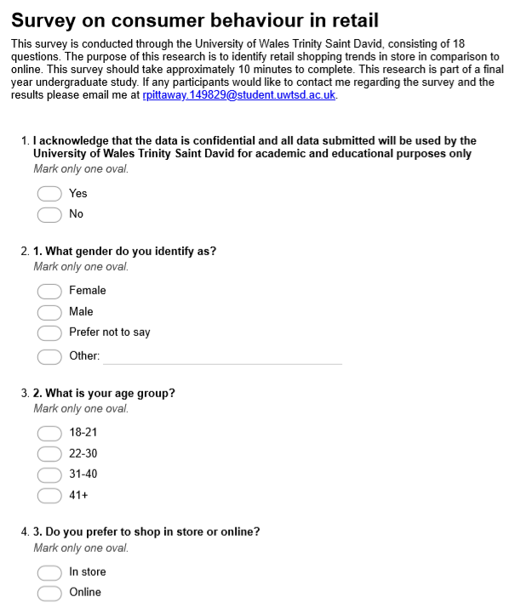

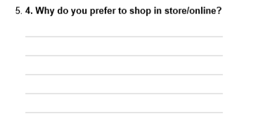

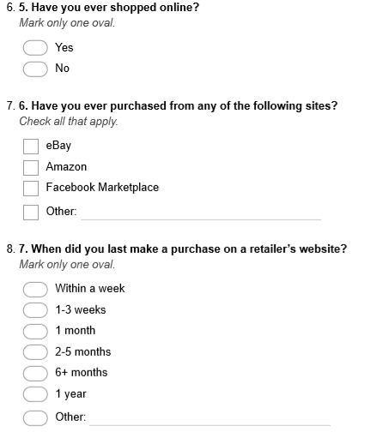

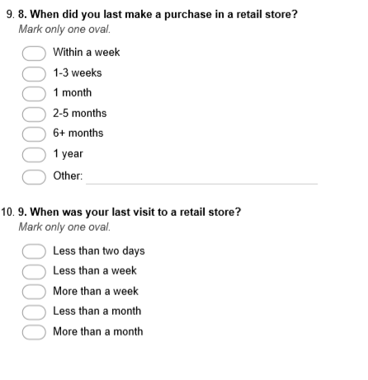
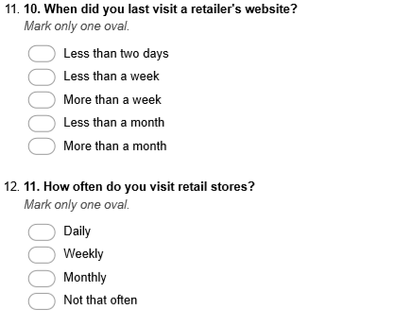

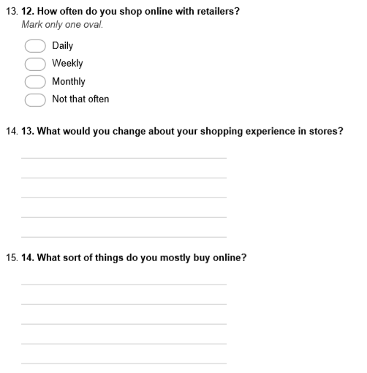
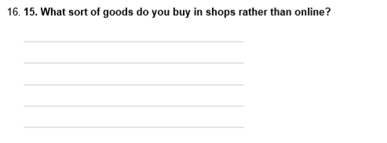

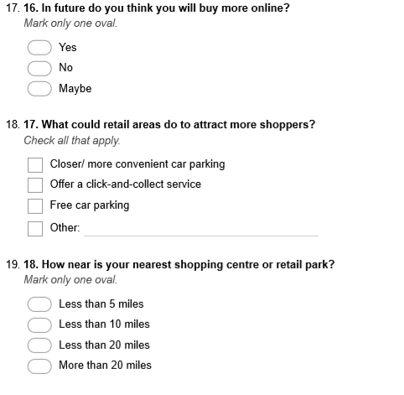

Atodiad 6 – Taflen sampl wybodaeth gyfrannog



Cyfranogwr Rhif Adnabod:
Participant Identification Number:
FFURFLEN GANIATÂD CYFRANOGIAD | SAMPLE PARTICIPANT INFORMATION SHEET
TEITL Y PROSIECT: / PROJECT TITLE: Ymchwiliad ar gynnydd e-fasnach a’i heffaith ar siopau manwerthu ac ymddygiad defnyddwyr yn y Deyrnas Unedig.

The purpose of this interview is to fulfil an undergraduate level dissertation at the University of Wales Trinity Saint David. This interview should last roughly thirty minutes to be completed, and I am very grateful of you for taking the time to answer my questions.

This interview covers your perspective on working in a retail environment, as well as your motivating factors for workplace morale. The purpose of the research is to meet the research aims and objectives below:

- To gain insight on the influencing factors, resulting in consumer buying online over buying in store.

- To critically analyse previous academic literature on the impact of e-commerce on retail stores.

- To conduct primary research in the form of an online questionnaire and interviews to address consumer behaviour in customers that buy online rather than in stores.

Your responses will be voluntary and also confidential, and data collected will be protected in accordance with the Data Protection Act. Your responses will not be revealed to individuals and all responses will be analysed into a group. The data will not be shared or viewed by anyone other than the researcher and faculty supporting the research.
If you have any questions or concerns, please contact Rhea Pittaway at rpittaway.149829@student.uwtsd.ac.uk
Thank you for your participation.

Atodiad 7- Atebion yr holiadur i gwestiwn pedwar

Why do you prefer to shop in store/online?
Convenient
Easier
Personal advice and viewing product
Personal exoerience
More convenient
to try see the products in reality
So you can see and feel what your buying
Like to see products
I like to physically see and touch the product I'm choosing.
I prefer to try on clothes before I buy
So I can try items on
I like to see Wat I'm buying and try it on if it's clothes
Less time consuming
You can try on for the correct size, feel the quality of the item, and know exactly what it looks like, pictures dont always justify.
Try on sizes rather than order/return/reorder
Quick when life is busy
Easier with children
So I can try on the clothes and see if they fit and I don’t have to guess sizes.
easier instead of going round busy shops
Easier online
I enjoy making a day of it
I like the shopping experience with old fashion service
I like to see a product before buying due to difficulties getting a full understanding from just a picture online.
You have the advantage of seeing the proper colour and quality of the products
No crowds
Day out & can try clothes on
I like to shop in both...
Try things on
Don't trust internet
Because I don’t like paying postage and especially if I have to return things, so shop in store is better
Easier and there's no tidy shops where I live
Convenient easier
I like to shop in store because you can try on, rather than on line
Most discount is available online
I can see the items
It’s easy and more convenient
More personal experience get to see the products before purchase to make sure they're what I'm after. Can ask questions if I have them.
Because you can see the items before buying
Saves me time
Have product immediately and can try stuff on
Prefer to shop face to face
Usually has more variety
Can just search what I want and not look around a store
Easier to find what I need. No pushy sales people. No crowds.
It's easier with work and the children
You can try, touch etc. the item what you like to buy.
Because like try on things first
I shop local using independent shops to support the local community
Because of the customer service given
Prefer the personal attention from in store
More options when shopping online.
I prefer to shop in store so I can ensure I have the right size
Better idea of the material and fit for clothes
I can see what I'm buying.
No travel, ques or people
More of a variety
Try on sizes
Precision
I don't like crowds
less hassle
I enjoy the customer service interaction
See the goods first or try on clothes
Quick easy
to check sizing, quality and style suitability
Live a long way from major shops
Seeing the goods
Shop when it's convenient, more choice, don't like queues or people dawdling in shops!
For clothing - I prefer to shop in store because I can walk away with an item, I know is suitable- fits me. Also, it is a more relaxed experience. For other items, such as household related things, gifts, etc, I am happy to shop online.
I like to try before I buy.
I like to see the goods before purchase and enjoy the experience
For speed, convenience and to be able to easily compare products and price
Sociable, inspect items.
try things on
To try on clothes, to pick my own fruit/veg etc. Also - for convenience as it's quicker.
Easier
Can stay in my chair
Better look at products.
I can see & try on the product before buying. I can also ask advice if needed.
I like to see the quality if the product and try things on before I purchase.
To see the product.
More choice in clothing and more choice of sizes
Saves time and can search for what I want
It’s more therapeutic and better satisfaction
I like to touch and view the products
Try on clothes in privacy of home Convenience
Saves time online.
Need to see the clothes
Persona touch
Personal interaction
Too busy in stores
In prefer to see the product itself before buying, and I enjoy the shopping experience
Like to try on and feel and see clothes
To feel and see the material and quality
Seeing the product before purchasing such as trying on clothes
Social interaction

Atodiad 8- Atebion yr holiadur i gwestiwn tair ar ddeg

What would you change about your shopping experience in stores?
Nothing
Customer service
Customer service
Nothing
They would have more sizes available.
Nothing like it
Nothing it's fine
There isn’t as much selection as they do online
More variety
Nothing the staff are always good
Queing
More stock on shelves
Prices
More deals
More staff abailabley
Lack of stock
more variety
Easier to find products you are looking for
Better sales, online tends to be better for this
Staff need more training on product knowledge
Organisation
More shops
Having assistants that genuinely want to help rather than feel they are being nice just to make a sale
Service time
Organisation
Verity
Better changing rooms, more staff on hand to help
Cheaper items
Too busy
Mor choice
More choice for men
Space in some stores
Physical shops need to transform into becoming a platform for people to come together and meet, rather than just selling goods. I would digitise the shop along wiith bring a number of key services together within the shop (ie post office, coffee shop)
Friendlier customer service, especially through checkouts.
More sizes
Nothing.
Not enough staff
Having shops more organised
Having everything available that they do online
The amount of time spent looking for something and not being able to find it
Not enough staff to help
More staff to serveing customers
More changing rooms
Local independent shops are fantastic, they add a personal touch. I do not use larger commercial shops if I can help it. Support local retailers.
More staff needed in the shop
Do not like the self scanning, never use them
Parking!!!
More variety of items, many items that are online aren’t shown within the store.
More of a range of clothes
Brighter inside store areas
nothing
Limit people in a store
More spacious areas
Have more variety
less people
Consistency of friendly and genuine service
cheaper parking for town centre shopping
I have to travel to the stores I use
More stores
Probably nothing
Standardised returns procedures (I return lots of stuff) - some shops do it at the regular tills, other stores at Customer Services, but it's not always clear and you can queue in the wrong place unnecessarily.
Queues at tills
For better quality (locally made, not chains) stores to be available in town, not only in retail parks.
Pushy and snooty sales staff
depends on the store
N/A
costs
Stores should stock a greater number of size 10 clothes. Size 10 is often sold out.
que
Self checkouts. Better sizing
Reduced wait at checkout
More personal shopper advise
Not much choice
More compact
Receiving a consistent level of friendly service
More technology to ease the shopping experience
More choise. And true sizes
More sale associate,
Have the same offered in store as online
For me it all comes down to customer service, that you are able to buy the products you want, there is assistance when needed and it is a seamless shopping experience
Free parking
would have more variety, not everything online is in store
Fewer people around, can be too busy

